Nebojša Milikić:
Pred poslednje izlaganje na današnjem Seminaru, samo bih evocirao jedan dijalog koji sam imao sa inicijatorkom projekta Poseta Starom Sajmištu, Renom Redl, kada smo razgovarali o konceptu, misiji, da tako kažem, nekim osnovnim ciljevima, shvatili smo da u datom kontekstu u kome se projekat odvija, da će Projekat pokrenuti mnoge teme, da on teško može da ostane striktno vezan za istorijski ili lokacijski okvir koji ima svojim naslovom i da pokreće mnoge druge, susedne ili srodne teme – neminovno. Znači to se jednostavno ne može izbeći. U tom smislu i u smislu namere ovog Seminara da razmišlja o problemima predstavljanja Holokausta, mislim da je važno pomenuti i da možemo da se složimo da nije isto predstavljati Holokaust u nekoj sredini koja je već dugo godina u nekom, da tako kažem, mirnodopskom periodu, sa standardizovanim obrazovnim praksama, sa nekim društvenim konsenzusom oko glavnih istorijskih događaja, i predstavljati ga u sredini u kojoj, sad i s obzirom na ove najnovije događaje, koja najviše podseća na ono što je Hana Arent zvala „katastrofička monotonija“, znači to su već dve decenije vrlo, da se blago izrazim, turbulentnih i dramatičnih dešavanja, gde su perceptivne moći pojedinaca i društvenih grupa i formacija do maksimuma angažovane, gde je nedavno došlo do potpune reinterpretacije istorijskih narativa i događaja, i gde je praktično borba za javno sećanje i kontrolu javnog sećanja u odnosu na istorijske događaje istovremeno i neka borba za kontrolom nad sadašnjim interpretacijama, pozicijama, stavovima. U tom smislu tim projekta našao se, možda i nehotice, u jednoj ulozi aktivnog posmatrača svih onih procesa koji se u vezi memorijalizacije Holokausta dešavaju u našoj sredini i meni je zadovoljstvo da predstavim jednog od članova našeg tima, Nikolu Radića – Lucatija, umetnika i aktivistu iz Beograda. On je predavao multimedija na Bezazel akademiji umetnosti u Jerusalimu i fotografiju na Camera Obscura i Kališev koledžima u Tel Avivu. Izlaže od 1994. godine, inače kao umetnik i aktivista bavi se tačkama preseka istorije, ljudskih prava i kulture, kroz prizme fotografije, teksta i instalacije. I pretpostavljam ovo što ćete videti biće jedan segment, naravno vrlo bitan i za nas i za Nikolu, ali jedan segment njegovog izuzetnog opusa dokumentariste savremenih događanja koji ima verovatno već vrlo značajnu arhivu fotografskog materijala o mnogim manifestacijama, događajima, razgovorima iz našeg vremena.
Izvoli Nikola.

Nikola Radić – Lucati:
Hvala Nebojša, prvo da te ispravim, ovo nije dokumentacija mog projekta, niti moj dokumentacioni projekat, to su jednostavno posete mestima na kojima smo zaticali stvari koje su nas začudile i počele da ponavljanjem poprimaju neku vrstu repetativnih formi i dogadjanja iz kojih smo videli da se neke stvari jednostavno javljaju iznova i formiraju patern koji otkriva evoluciju stavova države prema Holokaustu. Ja bih svoje izlaganje izneo kroz četiri izložbe, ne možemo ih sve nazvati naravno muzejskima, od kojih su neke napravljene kao ad hoc reakcije na potrebe ministarstava, datuma za obeležavanje, a samo izlaganje bih zapravo počeo citatom jednog od značajnih novinara za interpretaciju rata i ljudskih prava na prostorima Srbije, čak šta više i cele bivše Jugoslavije već više od trideset godina. Rečenica koja je mene povukla glasi ovako:

’’Paralelno sa privatizacijom ekonomije u Srbiji imamo nacionalizaciju etike. Kao da se neka nova odgovornost koju ne predviđa naš Ustav nameće Vladi, da obezbed etički konfor glasačima koji su im poverili vlast’’ – Miroslav Lazanjski.

Ono što se može videti iz pomaka u postavkama državnih izložbi o Holokaustu je razvoj sagledavanja Holokausta Jevreja u okviru zadatih političko-ekonomskih okvira Srbije, koja završava transformaciju od vitalnog pokretača ujedinjavanja južnoslovenskih naroda preko sile koja hegemonizuje i učestvuje u razaranjju zajedničke države do jednonacionalne države sa jasnom etničkom većinom. Ova većina je u periodu posle ratova devedesetih i pokušaja uspostavljanja demokratije uspela da uspostavi zahtev za formiranje pozitivnog nacionalnog narativa. O toku izvođenja radova na zadatoj konstrukciji svedoče i zahtevi za adaptacije narativa nacionalnih manjina. Specifičnost jevrejske je u tome što je dovoljno mala da se smatra otvorenom za konstantne reinterpretacije projekcijama poželjnih karakteristika sličnosti pozicija žrtve, a sa druge strane činjenica da se od te zajednice otvoreno traži da oprosti učešće Srbije u Holokaustu. Centralno mesto tog, u osnovi emocionalnog zahteva, daje osnova u utemeljenju mita o zajedničkom žrtvovanju srpskog i jevrejskog naroda, na kojim post-dejtonska Srbija gradi deo svoje slike o sebi. Ta nežna i nezavršena konstrukcija se brani robusnom dijalektikom principa kontinuiteta državne nekažnjivosti, nasuprot selektivnom kontinuitetu državnog suvereniteta. Upravo ovakva selekcija je sprovedena usko pravnom definicijom Srbije kao ne-države za vreme rata i okupacije. U nadi da će takva definicija državnosti odbraniti sadašnje vlade Srbije, kako od komandne odgovornosti, tako i od negativnog ekonomskog nasleđa državnog ideološkog kontinuiteta, sa kvislinškim režimima iz vremena II svetskog rata, ali i ratova devedesetih. Politička konstrukcija koja zahteva oproštaj nosi i svoj nusproizvod – ograničen zadati okvir mogućnosti istraživanja i komemoracijom Holokausta i genocida u Srbiji, opet bilo četrdesetih ili devedesetih godina. Granice tog, pre svega ekonomski postavljenog okvira su zapravo vrlo jasno povučene. Restitucija žrtava Holokausta i genocida u Srbiji ekonomski nije poželjna, rehabilitacija autohtonih zločinaca genocida, kao i pomagača okupatura u Holokaustu se sprovodi putem koji otvara savremenim naslednicima tih formacija dominantnu poziciju u društvu, bez obzira na konačan ishod samih rehabilitacija, zatim potreba da se država predstavi i dalje u okviru antifašističkog nasleđa pred međunarodnim institucijama ITF-om, Terezinskom deklaracijom, Evropskom unijom, Izraelom, ali i Rusijom. Zahtev da nacionalni narativ Srbije bude konstantno etički pozitivan, potpuna ekskluzija svih drugih zajednica koje su prošle kroz genocid, osim srpske i jevrejske, kao što su Muslimani ili Romi, otvorenost države za investicije u građevinske projekte na lokacijama logora i stratišta Holokausta i genocida. To su konstante koje daju okvir zapravo mogućnosti delovanja u komemoraciji i izučavanja i edukaciji o Holokaustu. Tako ih barem ja vidim. Uticaj ovih ograničavajućih faktora na formiranje slike o Holokaustu i Srbiji i učešću i stepenu odgovornosti njenih vlasti, stvara polje cenzurisane kulture predstavljanja koje u tekućoj sezoni 2011-2012 daje trend lažne analize, istorijskih otkrića i komemorativnog patosa državnih institucija za upotrebu u odnosima sa jevrejskom i međunarodnom zajednicom iza zatvorenih vrata, a van javnog polja jednonacionalne politike komemoracije pre svega srpskih žrtava svih ratova i svih strana. Drugi trend je deo saharinizacije kreativnim tretmanom dominantnog individualizovanog pre svega jevrejskog sadržaja bez obzira i bez ozbiljne istorijsko-političke analize konsekvenci takvog pristupa u javnom prostoru. Ovde su pre svega u pitanju serije i filmovi koji imaju jedan lični aspekt koji karakteriše kreativni pristup koji radije zamenjuje istorijske ličnosti i narative izmišljenim, kao i ukupni rebrending tridesetih godina u zlatno doba srpske države, bez obzira na i bez suočavanja sa činjenicama društva koje je od 1934. godine prolazilo kroz ubrzanu fašizaciju. U obrazovnoj politici, pak, ovako ograničeno polje edukacije o Holokaustu i genocidu ostavilo je traga u udžbenicima istorije od sredine dvehiljaditih, izuzimanje kvislinških vlasti u Beogradu iz komandne strukture represivnog aparata odgovornog za Holokaust, spomenute su u jednom od udžbenika samo u vezi Banjice, i iz zločina prema srpskim civilima, sa Sajmišta iz leta ’42 na primer narod Kozare. Sa druge strane detaljno se obrađuje Jasenovac i genocid nad Srbima u NDH, u svim aspektima, bez izostavljanja i skraćivanja, kao i izložbenim postavkama, u udžbenicima se opravdavaju sve politike kneza Pavla, u pristupanju Trojnom paktu i donošenju anti-jevrejskih zakona, kao i Nedića sa SDS – Srpskom dobrovoljačkom stražom, koji se pozitivno tretiraju u prihvatu izbeglica. Generacije dece u školama se uče tome da nema etičke razlike između kolaboracije i antifašizma, da Srbija, budući da nije bila država, nije učestovala u Holokaustu, i da i njeni zločinci nisu sprovodili nikakav genocid pod zaštitom okupatora.

Sledi prezentacija materijala kao osnova za razgovor, simptoma koje smo primetili, koje su se ponavljali u izložbama raznih institucija. Neke slajdove ćemo ostaviti duže, na neke ćemo se vratiti kasnije, na njima ima dosta teksta i on je vrlo često dosta sitan, ja ću učiniti najbolje što mogu da potcrtam bitne momente.

*******************************************

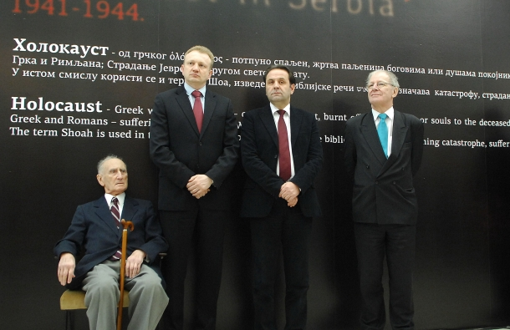Ovaj slajd je sa otvaranja izložbe Holokaust u Srbiji, sedi gospodin Aleksandar Lebl, koji je značajan momenat pre svega ovaj reporterski članak iz ’’Blica’’ ako se dobro sećam, iz vremena izložbe i jedan pozdravni članak izložbe... Jako mi se dopao momenat kada je zapravo u državnoj postavci koja je vrlo korektno izneta od strane ministra Ljajića, rezona i razloga za postojanje i otvaranje izložbe Aleksandar Lebl je zahvalio organizatorima i izrazio nadu da će u dogledno vreme na tom prostoru biti dostojno obeleženo mesto logora. Ta nada koju zapravo predstavnici jevrejske zajednice, pogotovu Aleksandar Lebl, koji je jedan od naših značajnih istoričara koji je obrađivao upravo pitanje četnika i Jevreja... ta nada je konstantna pozicija u kojoj se nalazi mala zajednica u odnosu na veliku državu. Mi možemo imati samo nadu.

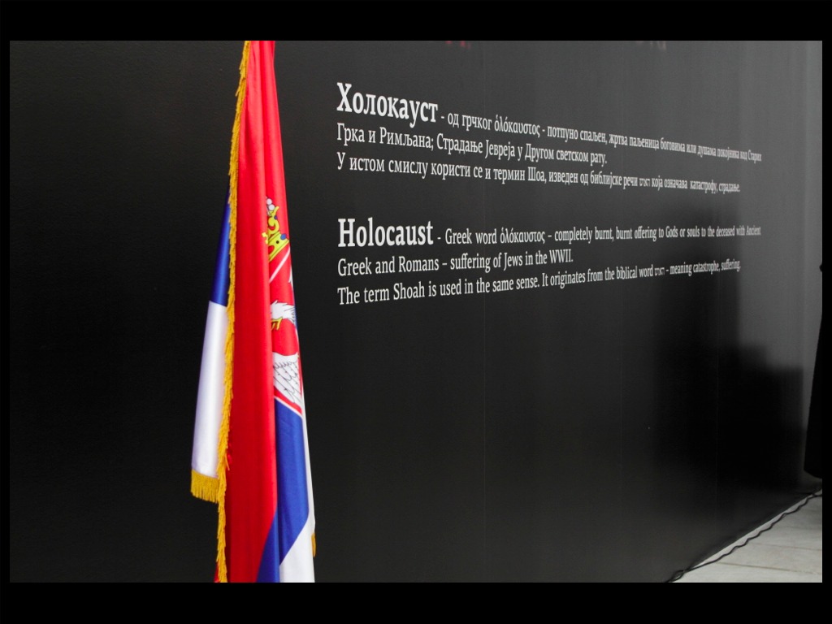
Na reklamnom panelu (zidu) na otvaranju izložbe, ovde ćete videti vrlo sitno reč na hebrejskom – shoa – koja je jedna od prvih, doduše sitnih, grešaka, ali je bila vrlo žustro branjena na jednom vođenju izložbe na kojoj smo bili, - od stane organizatora - da je zapravo bilo pogrešno i naopačke napisana, znači to je od momenta kada se uđe na izložbu – sam pojam shoa – jedina hebrejska reč u celoj izložbi, koja se javlja je bila obrnuta kao u ogledalu.

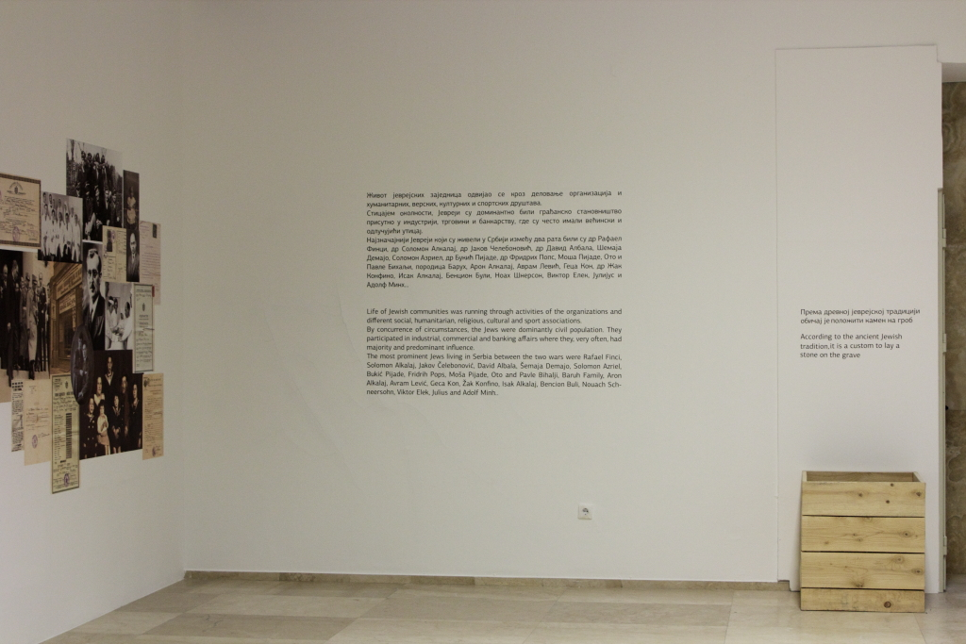

Sama postavka izložbe u koncepcijskom radu, kustoski je nasledila nekoliko datosti koje su postojale u samom Muzeju istorije Jugoslavije, bivšem ’’25-om maju’’, izložba je otvorena 27.januara, organizovana je izgleda u vrlo kratkom roku, nasledila je paravane i raspored prostorija privremenih zidova i gipsova, zapravo od prošlog Oktobarskog salona koji je bio 2011. održan u tom prostoru, kao i to da je zapravo došlo do prekida redovnog programa Muzeja istorije Jugoslavije, znači druge izložbe koja je bila tek petnaestak dana pre toga. U samoj postavci je bilo nekoliko neobičnih elemenata, ove kutije sa kamenčićima i pozivom da se ostave iz poštovanja prema Jevrejima su bile, ako se sećam, bukvalno u skoro svakoj prostoriji, i bilo je navedeno da se radi o jevrejskom običaju. Tekstovi su bili na srpskom i engleskom, izgledalo je kao da su preuzeti direktno iz kataloga izložbe koji je, moram navesti, uz saradnju Milana Koljanina, mnogo korektnije pisan od tih tekstova, a onda smo primetili da su tekstovi na izgložbi dajdžestirani, izvedeni i skraćeni na jedan vrlo čudan način u kome su se neke političke tendencije dale osetiti.

Takođe, slike života i kulture jevrejske zajednice u prvoj prostoriji izložbe su bile date bez objašnjenja i na vrlo čudan način zbijene i preklopljene, pokazujući zapravo stav prema Jevrejima u izvesnom kontekstu deindividuacije i sravnjivanja. Od mnogih dokumenata koji su bili i na hebrejskom jeziku i naslova, naravno, ništa nije bilo ponuđeno u prevodima i prvi, blok teksta je sve što je zapravo o kulturi Jevreja ova izložba u njenom uvodu rekla.

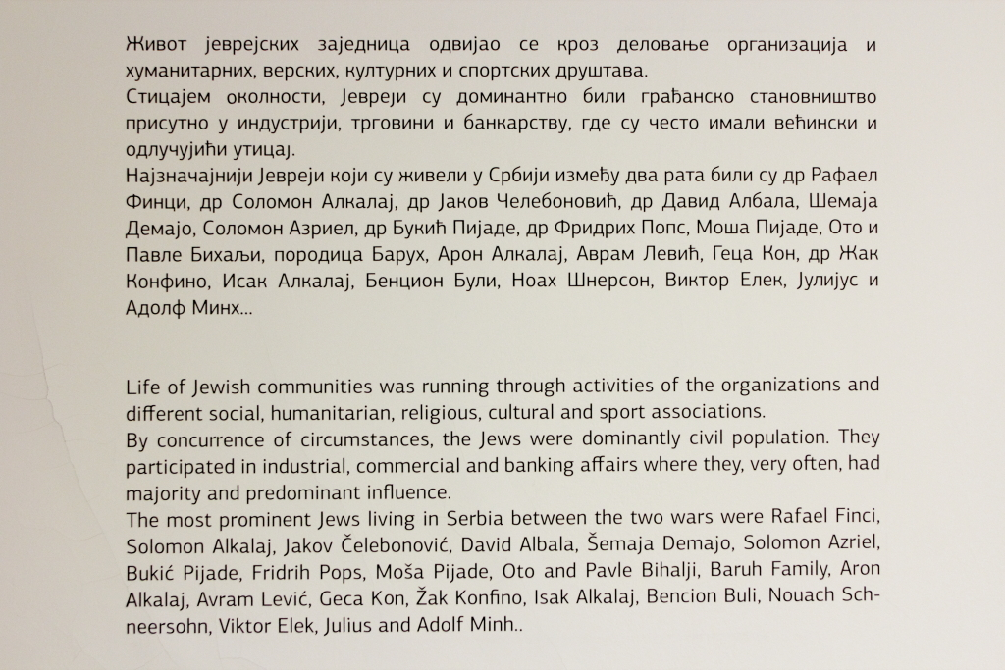

Znači, sticajem okolnosti Jevreji su dominantno bili građansko stanovništvo prisutno u industriji, trgovini i bankarstvu, gde su često imali većinski i odlučujući uticaj i posle toga spisak viđenijih porodica Jevreja. Meni je ovo izgledalo kao i jedna vrlo gruba generalizacija, ponavljanje zapravo osnova za antisemitske stereotipe. Preko polovine beogradskih Jevreja pre rata je bilo socijalno siromašno, i to se ni ovde, a i nigde drugde, ne navodi.

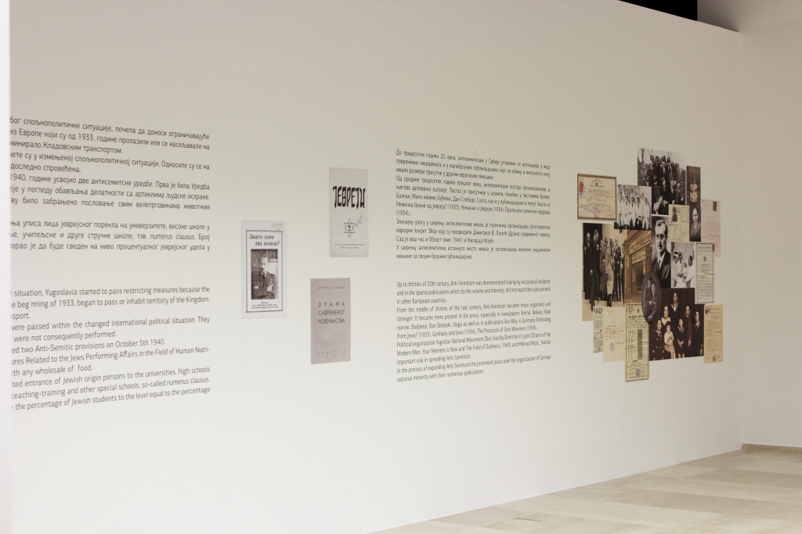

Na dugačkim zidovima desni tekst je vrlo blag tekst, o vrlo slabom uticaju antisemitizma u Kraljevini Jugoslaviji dvadesetih godina i kasnije nešto većem, eto tridesetih, pod uticajem, jel’te, rastućeg uticaja Rajha i tako dalje... I drugi blok teksta se odnosi na ... zapravo pokušava da kvalifikuje politike kneza Pavla i njegove vlade prema Jevreja i donošenje antijevrejskih zakona, ta dva bloka teksta su razdvojena naslovnim stranama antijevrejskih časopisa i slikom Ljotića. Zatim, ponovo Ljotić i njegovi časopisi koji razdvojeni zaslužuju važnost i individuaciju, a Jevreji i njihova kultura su zbijeni i nabacani na gomilu u prostoru.

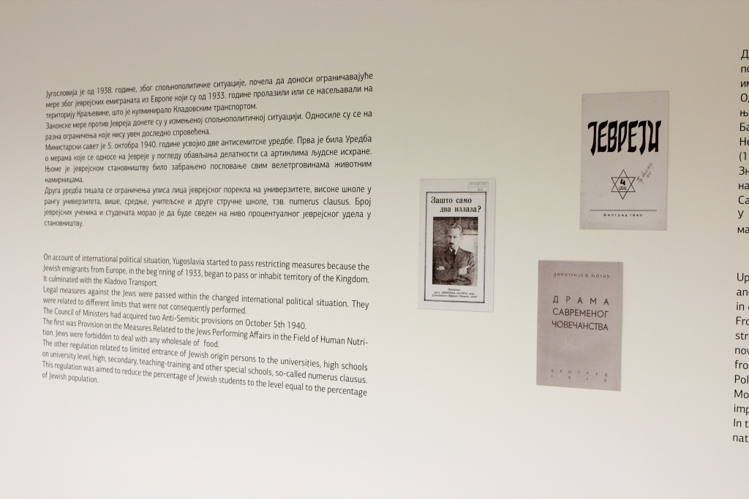

Bitan deo teksta koji je mene lecnuo je bio da je, zbog spoljnopolitičke situacije 1938.godine, država počela da donosi ograničavajuće mere zbog jevrejskih migranata iz Evrope koji su se od ’33 godine prolazili ili se naseljavali na teritoriji Kraljevine... što je kulminiralo – ’’Kladovskim transportom’’. U ovom kontekstu rečenice „Kladovski transport“, koji je bio interniran, čiji su ljudi bili sprečeni da pobegnu do zadnjeg momenta, što kvalifikacijom zbog viznog problema sa Rumunijom, što zbog drugih razloga, jednostavno se tretira kao naseljavanje, jednom rečenicom, jednom opštom kvalifikacijom, koja je, blago rečeno – oskudna.

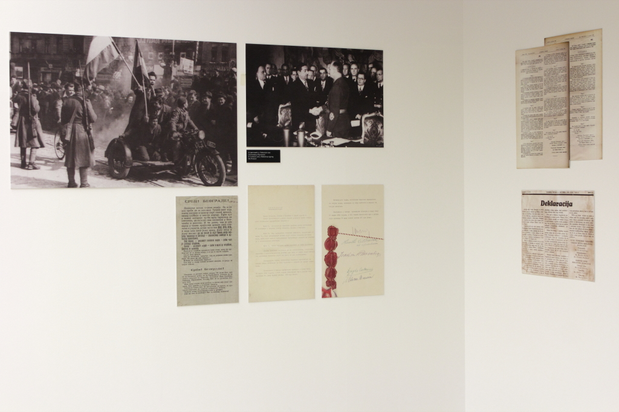

U uglu iste prostorije, sledeće su deklaracije naravno o merama protiv Jevreja, cenzusa, anti-jevrejskih zakona, potpisivanje Trojnog pakta ako se sećam od Dušana Simovića, i sam dokument pristupanja Trojnom paktu koji je izložen. Tu je i fotografija 27. marta, demonstracija, naravno jedan od dva često reprodukovana kadra, videćete ga kasnije u drugoj muzejskoj postavci i sa jednim detaljem koji ovde nedostaje, kao što nam je to ranije predstavio Sezgin Bojnik, onda sam u svojim posetama muzejima obratio pažnju. Sledeći deo je deo kroz koji se dolazi jednim hodnikom, organizatori su i dizajneri postavke tretirali prostor izložbe da je svetao deo koji se ne odnosi na periode pre i posle rata a tamno sivi zidovi su deo koji je, je li, u ratnom periodu i ovde su naravno uvećane objave i naredbe okupacionih i kvislinških vlasti koje se odnose na Jevreje, do toga dela se dolazilo jednim hodnikom u kome je zapravo bila puštena, uz one kamenčiće za poštovanje, pesma Lili Marlen koja omogućuje svim posetiocima izložbe da shvate valjda, duh vremena.

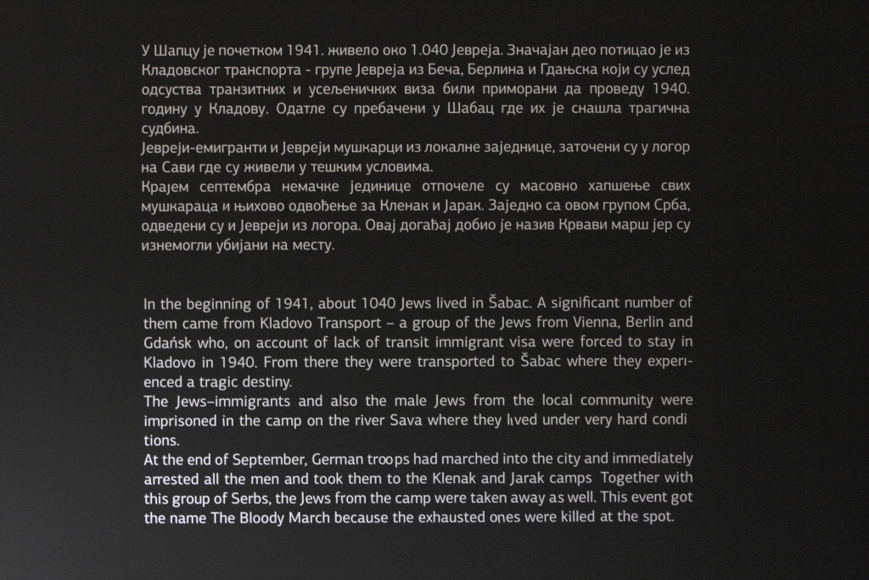

Nastavak odnosa Izložbe prema ’’Šabačkom transportu’’ je takodje dajdžestiran i izuzetno skraćen blok teksta, koji je naravno zbog ljudi koji su eto zbog odsustva useljeničkih viza bili primorani da provedu 1940. godinu u Kladovu, odatle su prebačeni u Šabac gde ih je snašla „tragična sudbina“. Sledeći deo se naravno odnosi na logor u Šapcu, teške uslove i streljanje. Zapravo, nigde se ne spominje da je transport zaustavljen i da su prva četiri meseca ljudi držani na brodovima, a posle u blokiranom prostoru dužine jedan kilometar i dubine pet stotina metara od obale, pod stražom i u žici i da je tek mnogobrojnim intervencijama, diplomatskim, a i same Jevrejske opštine taj tretman olabavljen dozvoljavanjem rentiranja stanova i smeštaja u Kladovu a potom posle i finansijske ucene koju opisuje Ženi Lebl u njenom tekstu, kao i prebacivanja i zahteva Rajha za prebacivanje besarabijskih Jevreja 1939. i korišćenje Kladova kao moguće luke, tad su zapravo Jevreji prebačeni u Šabac i naravno jako puno aspekata te priče o tome kako i zašto i pod kojim pritiscima i sa kojim finansijskim zahtevima države i državnog brodarstva, nigde nije navedeno. Takodje, tragična sudbina koja je ovde navedena, ne objašnjava zapravo kako su ljudi predati i kako im nije omogućavano da pobegnu ni iz Šapca.

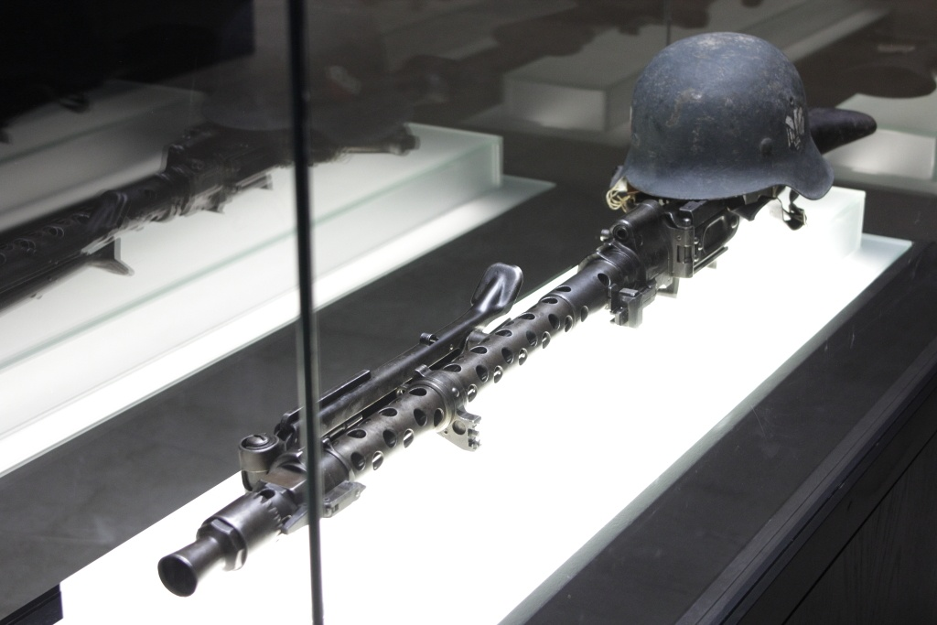

Izložba u svom daljem delu naravno nije odolela fetišizaciji oružja kao takvog, izlaganje mitraljeza u delu koji tretira žrtve i streljanje je možda potrebna, možda nepotrebna, ne znamo kome, međutim istorijski, češće je procedura streljanja nemačkih okupatora je podrazumevala streljanje streljačkim vodom, znači puškama, mitraljezi su obezbeđivali prostor streljanja od eventualno nečije intervencije, možda partizana ili nekakvih drugih ustanika, tako da je ovaj eksponat ponovo izložen bez ikakvog znaka ili oznake ili značaja za postavku eto postojao tu izložen, u istoj vrsti vitrine, sa istom rasvetom i istim značajem kao što su bile izložene u prethodnoj sobi menore, kipe, molitveni šalovi i predmete koji su se odnosili na jevrejsku kulturu.

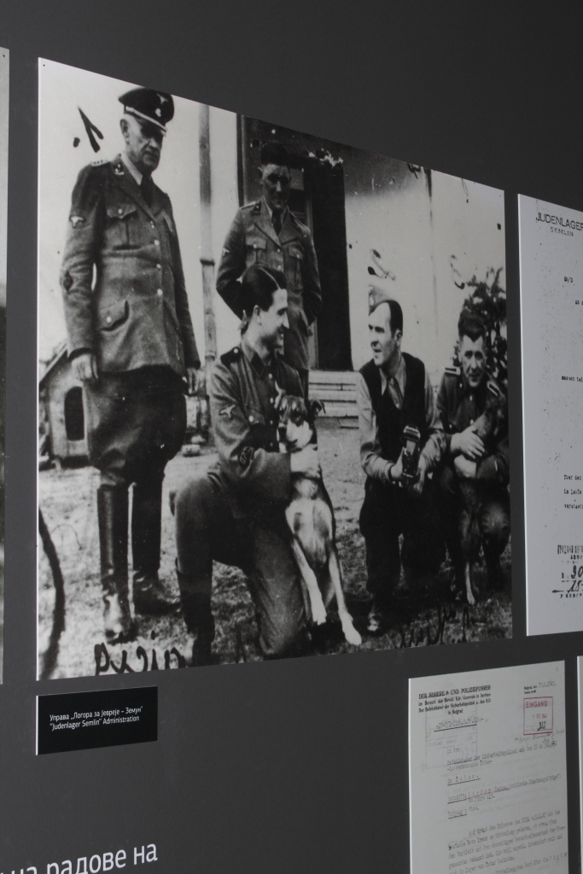
Za mene, najproblematičniji deo izložbe, i to ne samo ove od istog organizatora, je tretman ove istorijske fotografije, ona pokazuje četvrtog s desna iliti drugog s leva u civilu, sa nemačkom kapom, Kisića, jednog od krvnika iz perioda Prihvatnog logora Sajmište, znači iz drugog logorskog perioda Sajmišta, gde po etiketi, na izložbi se ne vidi ko je i ko su ti ljudi, to je zbirno komanda logora Sajmište. Fotografija je takodje okrenuta kao u ogledalu, tako da se imena koja su napisana čitaju naopačke. Serija fotografija Kisića, koji je bio zarobljen kao partizan a postao kapo u logoru Sajmište, kasnije je dogurao do šefa personalaca zaduženih za disciplinu i premlaćivanja, praktično glavni kapo logora u periodu preko godinu i po dana. Kolekcija fotografija Kisića koji je bio amater fotografije (na o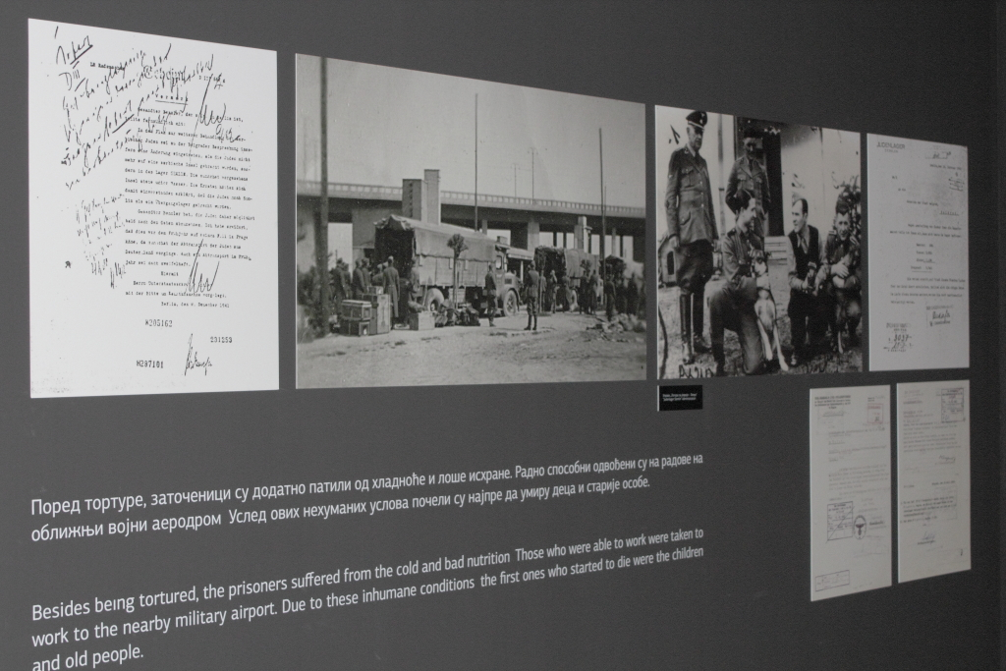voj fotografiji u ruci drži foto aparat takođe), je u vlasništvu, mislim, Arhiva Vojvodine, gde je Marija Janković, takođe fotografkinja, ceo taj opus obelodanila i ukazala na deo ne otvorenih fotografija i Bajfordu i drugim istraživačima. Bilo je vrlo neobično videti tu fotografiju bez potpisa, zapravo ni ko su oficiri (koji su poznati) ni ko je Kisić, ni kakvu su imali ulogu, ni šta su radili, ovo je ceo tekst celog asemblaža tog dela izložbe, govori se o torturi, o hladnoći, o vojnom aerodromu, nehumanim uslovima usled kojih su počela da umiru deca i starije osobe. Niko ne pominje sistem kapoa, sistem batinaša, sistem kazni, ni sistem ubijanja koji je postojao unutar logora i to gotovo isključivo hladnim oružjem i sredstvima masovnog batinanja.

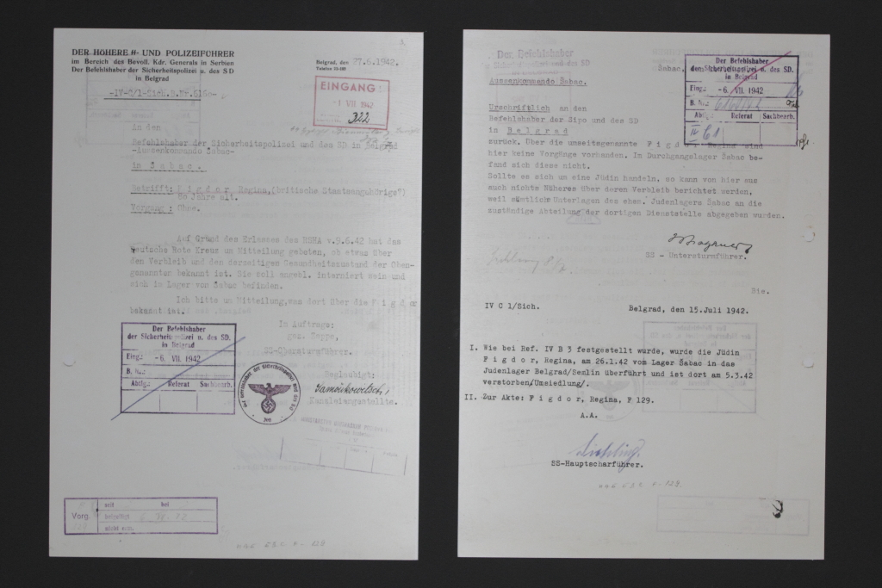
Druga interesantna stvar koju je Rena Raedle primetila za vreme posete je da ova dokumenta koja su na nemačkom se zapravo uopšte ne odnose na Sajmište. Dokumenta se odnose neka na Šabac, neka na Kladovo, neka na druga mesta iz perioda okupacije, ali veze sa logorom Sajmište nemaju i ne znamo zašto ih je organizator stavio zajedno sa fotografijama logora.

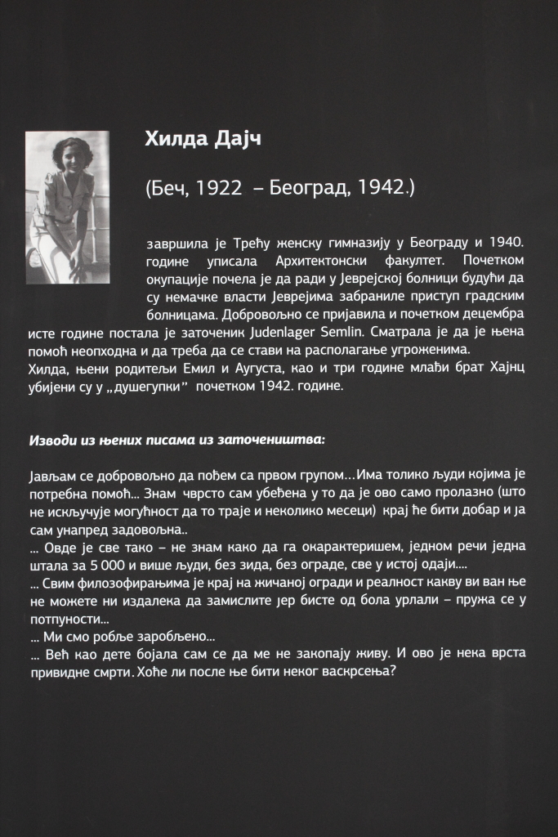

Sledeći problematični blok je naravno skraćivanje pisama i biografije Hilde Dajč. Kratka biografija i njena mala slika na zidu postoje, na srpskom i na engleskom, kao što vidite, ali su delovi iz njena četiri pisma svedeni na četiri-pet rečenica izvučenih iz konteksta, izabranih, i na neki način je tu sa njom vrlo brzo završeno u kontekstu izložbe.

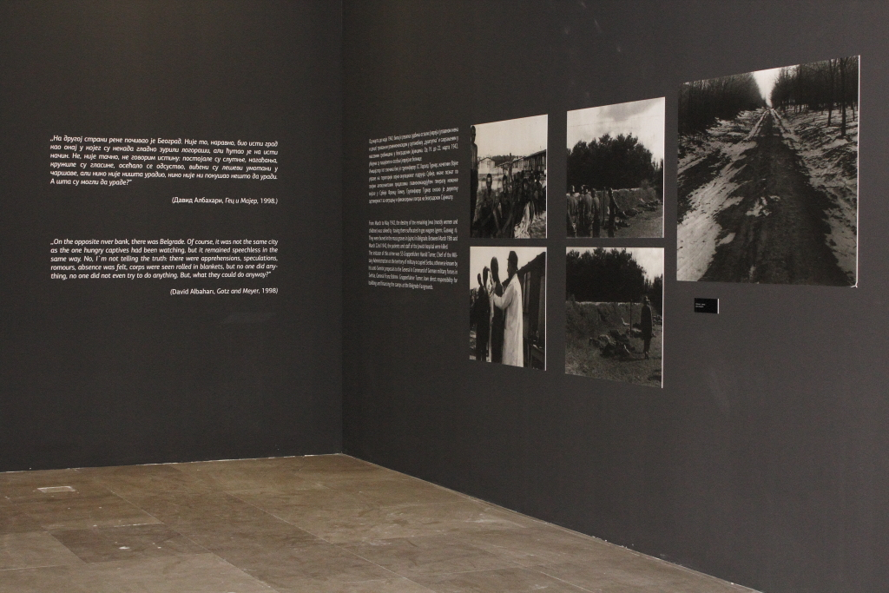

Ovo je izbor rečenica koje je koristio organizator, možemo se vratiti na njega kasnije. Deo iz romana „Gec i Majer“, Davida Albaharija je stavljen pored panoa fotografija i teksta o stratištima, neke od fotografija se odnose zapravo na radni logor, ja mislim ova, ako se dobro sećam, Organizacije Tot, koja je pored Sajmišta, tako da nisu, ja mislim, ni sve sa Jajinaca, kada dođe do toga, nisu posebno obeležavane lokacije.

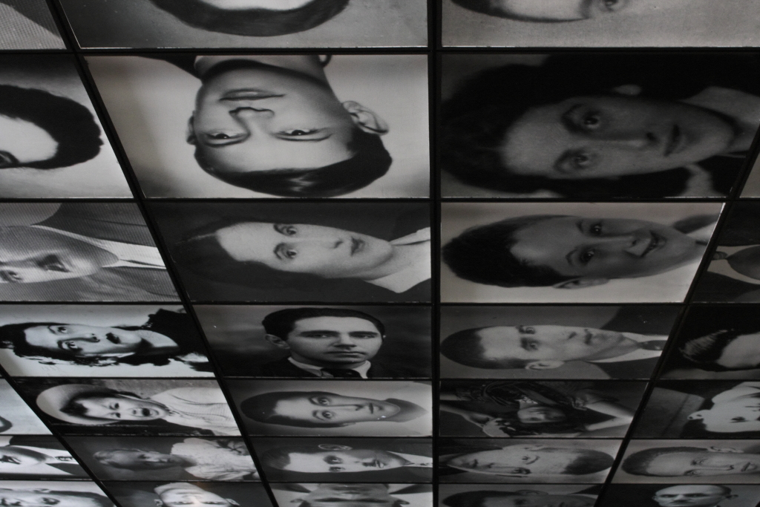

Plafon u sledećoj prostoriji sa osvetljenim light-boksovima je bio u instalaciji sa portretima, pretpostavlja se – Jevreja, i nismo mogli dobiti objašnjenje od organizatora iz koje kolekcije, u kom kontekstu, ko su ti ljudi i kako je vršen izbor fotografija ni zašto, one su jednostavno postojale iznad dela koji je zapravo prostorija koja je označavala streljanja na Jajincima, sa stubovima koji su sačuvani, ja mislim iz Istorijskog arhiva ili Muzeja grada preneti za izložbu, za ove potrebe.

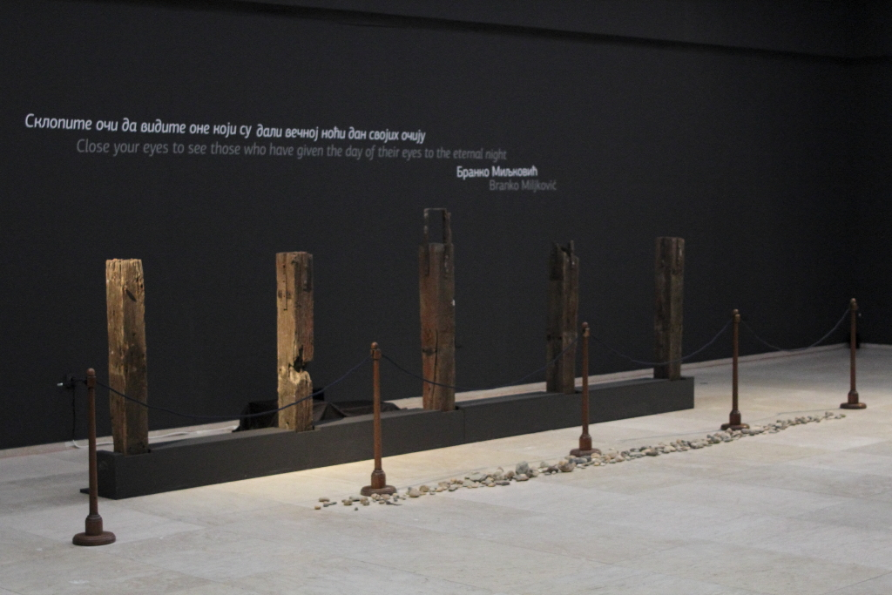

Koliko znam, sačuvano je 15 ovakvih originalnih stubova, i neki od njih su eto iskorišćeni i za ovakvu izložbu. Stih pesme Branka Miljkovića, nisam siguran da je, mislim da nije isti kao onaj koji je na Jajincima.

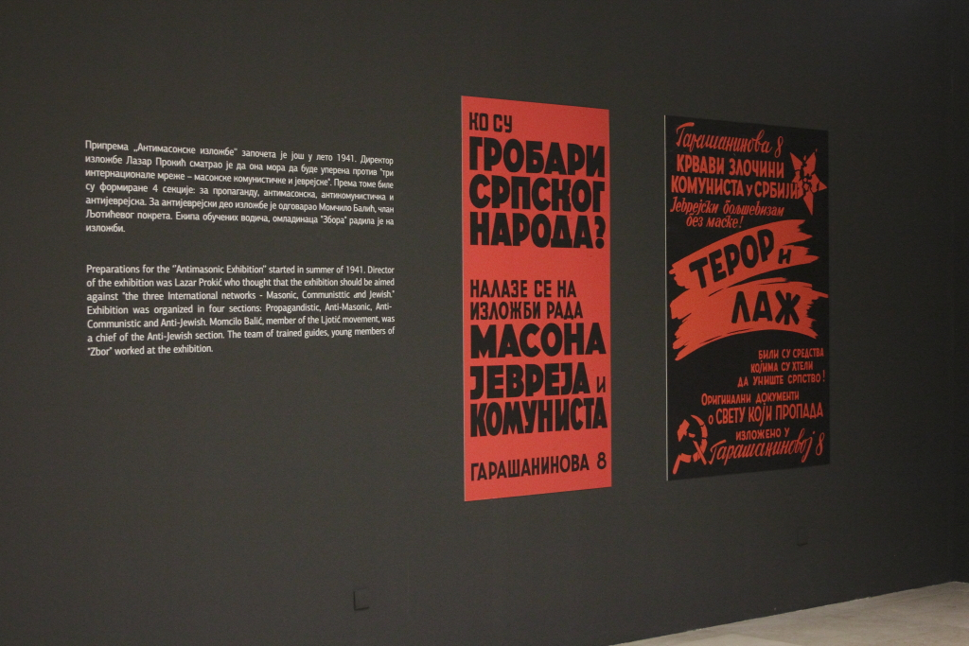

Sledeći deo je bio za mene jedan od šokova mog niti dvoipogodišnjeg boravka u Beogradu, drugi je recimo 10. oktobar 2010. na ulicama grada, a to je praktično verbatim reprodukcije velikog dela ako ne i celokupne anti-masonske izložbe ljotićevaca iz 1941. u punim formatima izloženih plakata ili čak iznad formata originalno štampanih plakata, bez ikakvog pedagoško-didaktičkog pristupa samo faktografskim navodom eto ko su bili ljudi koji su organizatori, ko su bili ljudi koji su bili crtači autori plakata, ti ljudi odjednom imaju imena, jevrejske žrtve ih do sad na izložbi nemaju.

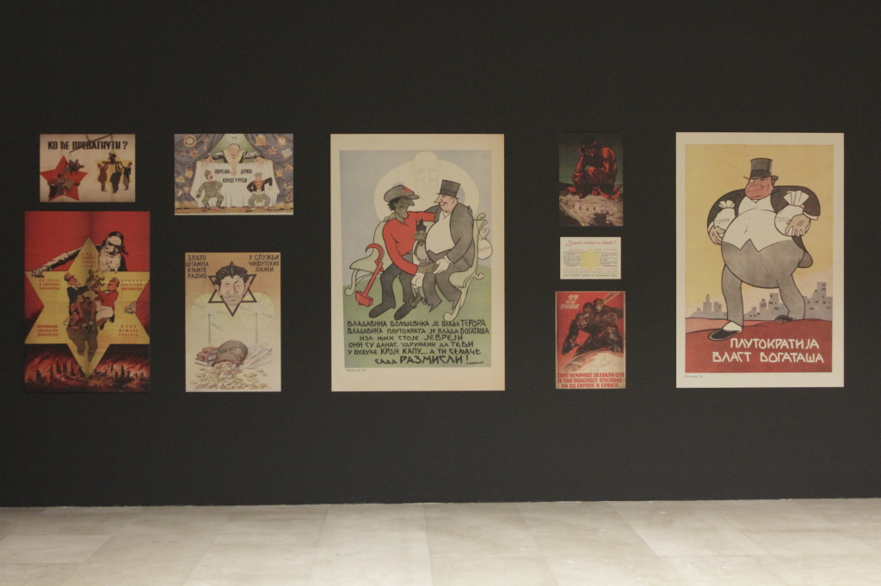

Ta izložba imala je jedan deo jako velike prostorije i počelo je da mi biva vrlo čudno kako to da tekstovi pisma Hilde Dajč ili život bilo kojih od drugih ljudi iz Zajednice ili onih koji su se bavili kulturom i koji su postojali u to vreme, nije mogao da dobije nikakav sličan prostor a izgovor organizatora je bio da su tekstovi Hilde Dajč stavljeni u skraćenom izboru zbog nedostatka prostora. Znači dve sobe dalje mi nailazimo na veliku prostoriju posvećenu reprodukciji praktično svakog anti-semitskog plakata koji je bio na anti-masonskoj izložbi u Nedićevom Beogradu 1941.

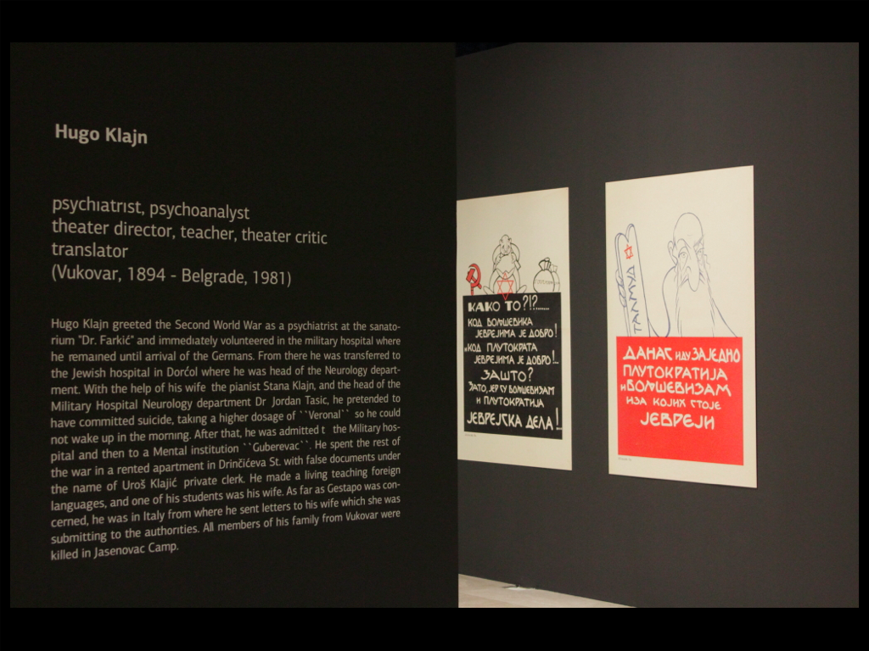

U sledećem prostoru su reprodukovane nekoliko biografija sa fotografijama, Jevreja, koji su svi osim jednog preživeli rat i postali su u posleratnoj Jugoslaviji viđene i značajne ličnosti, pre svega za kulturu i nauku, i bila je vrlo čudna ta jukstapozicija, to poređenje anti-semitskog plakata i biografije Jevreja, koji kao da na neki način treba da dokažu da su Jevreji eto izuzetni i pametni i sposobni i zaslužni i da se nalaze pored, zapravo kao neka vrsta kontra-balansa tim plakatima. Dok nisam počeo da čitam tekst o Hugu Klajnu, koji nije posvećen liku, radu Huga Klajna i njegovom značaju, nego vrlo jedinstvenom načinu na koji je izbegao hapšenje i preživeo rat, a to je da je uzeo dozu leka i da se pretvarao da je mrtav i da je isporučen u duševnu bolnicu Guberevac, gde je zapravo uspeo dalje odatle da ode i da pod lažnim identitetom preživi rat. Na neki način kao da njegova snalažljivost zajedno sa anti-semitskim plakatima se međusobno potvrđuju u ovoj postavci na jedan prilično komičan način. U sledećoj prostoriji smo imali jednu gomilu starih kofera i par prostorija koje su se odnosile na stradanje Jevreja u drugim delovima zemlje, pre svega u Banatu i Vojvodini, o čemu ja nemam dovoljno podataka da bih to smatrao problematičnim niti sam video bilo kakav razlog za bilo šta, ali sledeća soba, ova koju vidite ovde u najavi, u mraku, koja je bila veći deo izložbe u mraku takođe, je bila potpuno prazna, ispunjena slamom, senom, koje je trebalo da simbolizuje na neki način valjda uslove logoraša u logoru Topovske Šupe, a ono što je koincidencija je da je jedan od zaposlenih jedne od beogradskih opština, koji je imao pristup Arhivu grada, počeo da objavljuje serije, upravo u vreme izložbe, fotografija Beograda u vreme rata i da je među tim fotografijama objavio pismo Emila Dajča, predsednika Jevrejske zajednice, Poglavarstvu Beograda, u kome se upravo protestuje zbog nedostatka slame za logoraše u Topovskim Šupama. iako je tvrdio da su te fotografije sa aukcije iz privatnih kolekcija, se odao objavljivanjem dokumenta koji je mogao doci samo iz arhiva, i nije mu mogao biti dat, kao ni dokumenti koje je pomenuo Brane Popović u posedu ministra kulture, ni Jevrejskom istorijskom muzeju niti bilo kojoj drugoj instituciji koja se bavi genocidom ili istorijom.

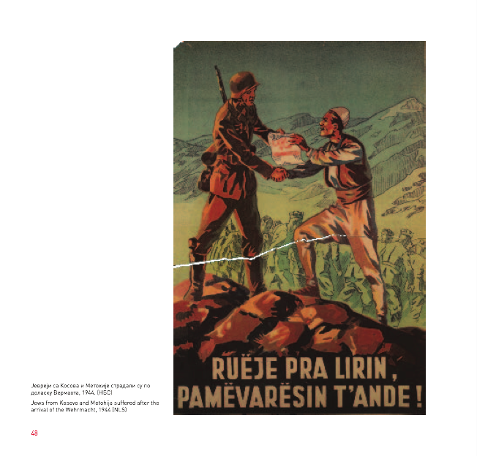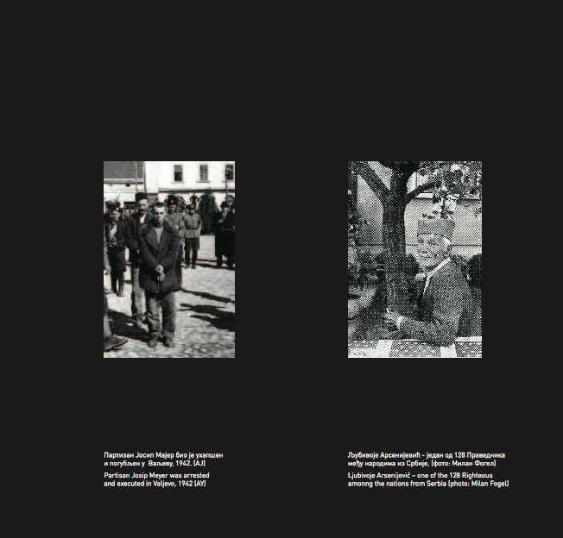

Postoji ovde i jedan tendenciozan deo kataloga, praktično duplerica iz kataloga koja je objavljena, to je poređenje plakata iz vremena rata albanskih kolaboracionista sa jedne strane i sa druge strane vešanje partizana Josipa Majera i jedan od pravednika Srba koji su spasavali Jevreje u jel’te direktnom sučeljavanju sa albanskim kolaboracionizmom. U tekstu o Kosovu, čiju istoriju ja manje poznajem od, mislim, kolege Milovana Pisarija ovde, ako smem da ukažem na vas, koji je primetio još jedan propust toga teksta, to je da tekst na izložbi koji je bio pored tog plakata, ogroman, u veličini celog zida naravno, ne govori celu priču o Holokaustu i donekle spasavanju dela zajednice jevrejske sa Kosova, u kom je zapravo učestvovala, i u jednom i u drugom, albanska strana, naravno u Holokaustu Džafer Deva kao kvisling, a sa druge strane albanska Vlada iz Tirane koja nije odobravala isporuku svojih državljana direktno Nemcima. Govorim o periodu posle pada Italije... i beogradskih Jevreja izbeglica. Milovan Pisari istoričar, takođe saradnik na projektu Poseta Starom Sajmištu, koji je tu stvar primetio u katalogu. Naravno taj tekst je na drugom mestu ali se direktno upoređene nalaze ove slike zajedno.

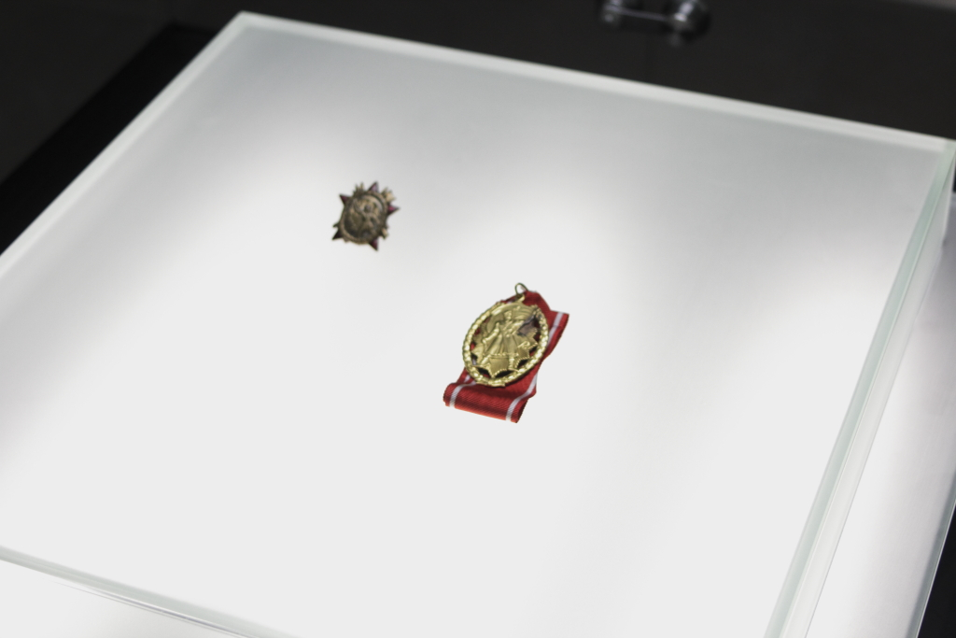

Sledeći “biser” izložbe je izlaganje Partizanske Spomenice i Ordena Narodnog heroja bez imena ljudi kojima su dodeljeni, organizator je dao objašnjenje da je to na vodiču da navede lično ljudima kada ih budu vodili, a kada smo ih pitali ko su vodiči, da li ih ima, naravno da ih nije bilo. Ceo taj boks, meni je jako žao što nisam slikao svaki zid izložbe, ja se izvinjavam zbog toga, no u tom boksu, to je onaj koji ste vi Milice naveli, koji se odnosi na antifašističku borbu, učešće u partizanskom pokretu jevrejske zajednice, gde nema je li brojeva navedenih Jevreja, nema ih koliko je Narodnih heroja (preko 4000 Jevreja, 1340-i-nešto, skoro 1400 poginulih, 11 Narodnih heroja, kao što smo videli juče u Muzeju kod Vas Branka (Jevrejski istorijski muzej), takođe naravno sva imena su poznata ko je dobio ordenje i to je vrlo lepo, ali ono što je interesantno da zapravo nije u pitanju aljkavost organizatora – organizator se jako dobro potrudio da prikaže najveći deo priče o učešću Jevreja u partizanskom pokretu, kao učešće u sanitetu tog pokreta. Našli su podatke koliko je bilo doktora, koliko je bilo sestara, koji su naravno postojali zajedno verovatno i sa opštim podacima a takođe, zna se da je bilo nekoliko Jevreja za koje se pretpostavlja da su bili u drugom pokretu – Draže Mihajlovića i tako dalje, a doduše celoj tezi o spasavanju Jevreja od strane tog pokreta se može reći da, barem poznajući tekst Aleksandra Lebla, da gotovo niko od spasenih nije bio, a da nije bio doktor. Znači da je tom pokretu trebao sanitet u nekom momentu više nego što im je trebalo da isporučuju Jevreje i da su nekakvi razlozi i veze postojali i da je to istorija na kojoj se i dalje radi i istražuje, ali ne naravno u ovakvoj atmosferi, ako ova vrsta ordenja i Spomenica prolazi anonimno na državnoj izložbi o holokaustu nad Jevrejima.

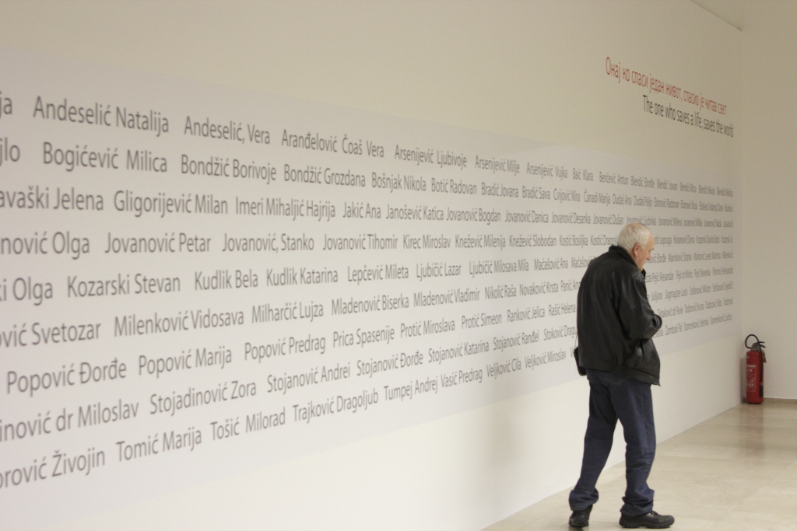

Sledeći deo je još jedna, odnosno izlazna bela soba, o periodu posle rata koja se odnosi na pravednike čija su imena sva popisana i izložena veoma velika na zidu, a naravno nema imena žrtava nigde i nema imena ni učesnika u borbi protiv okupatora iz Jevrejske zajednice. Prema tome, sama za sebe, imena pravednika i promocija pravednika jesu vredna i značajna stvar koju i treba činiti, svakako je treba priznati, pomoći, istražiti sve te slučajeve, ali na ovakvoj izložbi koja zapravo ima nekoliko manjkavosti, ne može da stoji samo za sebe. Takođe najveća manjkavost izložbe su meni bile dve stvari, jedna je da je ona sama po sebi privremena a ne stalna, jer da je bila stalna postavka mogla bi biti korigovana, ovako je prošla i ostala zauvek ovako zapravo. Sa druge strane je da se odnosi isključivo na Jevreje i na jevrejski Holokaust. To znači da negde, dolaskom na tu izložbu, Jevrejska zajednica pristaje na nespominjanje genocida nad Romima i nad drugim narodima, i u „staroj“ državi, to se tek tako ne bi moglo da desi.

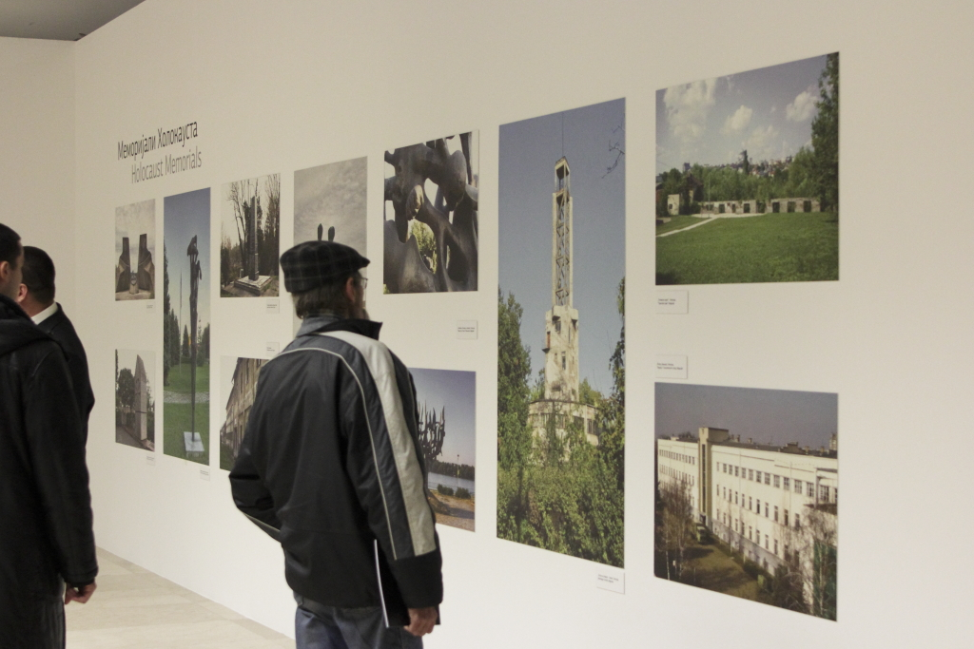

Ovde su na suprotnom zidu od pravednika, zapravo tretirani svi memorijali Holokausta kao da su završeni, kao da su institucije koje rade i kao da su apsolutno činjenični – znači ovde imamo Vojnu akademiju Vojske Srbije, koja u samo dve sobe u podrumu Muzej Banjičkog logora, a predtsavljen je celom zgradom bez da je negde ta ograda data, dodajem ponovo – uključujući i na engleskom jeziku, za strane posetioce, prema tome Muzej Banjičkog logora, za nekog ko dolazi iz inostranstva ili ko je srednjoškolac van Beograda muzej je ova cela zgrada. O Sajmištu da ne govorim da je ono samo ovom isečenom fotografijom prikazano kao Memorijal, znači - mi smo završili Memorijalni Centar, sve radi, sve je u redu. Topovske Šupe - kao da ne postoji namera da se preoru i sruše i da se od njih napravi šoping centar kompanije Delta, i naravno snimak iz daljine, gde se ne vidi zapravo šta je Memorijal, da je on jedna spomen-ploča koju je napravila Zajednica, sa prilazom koji je napravio Grad, ostalo su skulpture koje odjednom spadaju u Memorijal Holokausta, na drugom zidu postoje zgrade iz Niša i još nekih mesta, a koji nisu, ponovo naglašavam, memorijalni centri ni na koji način.

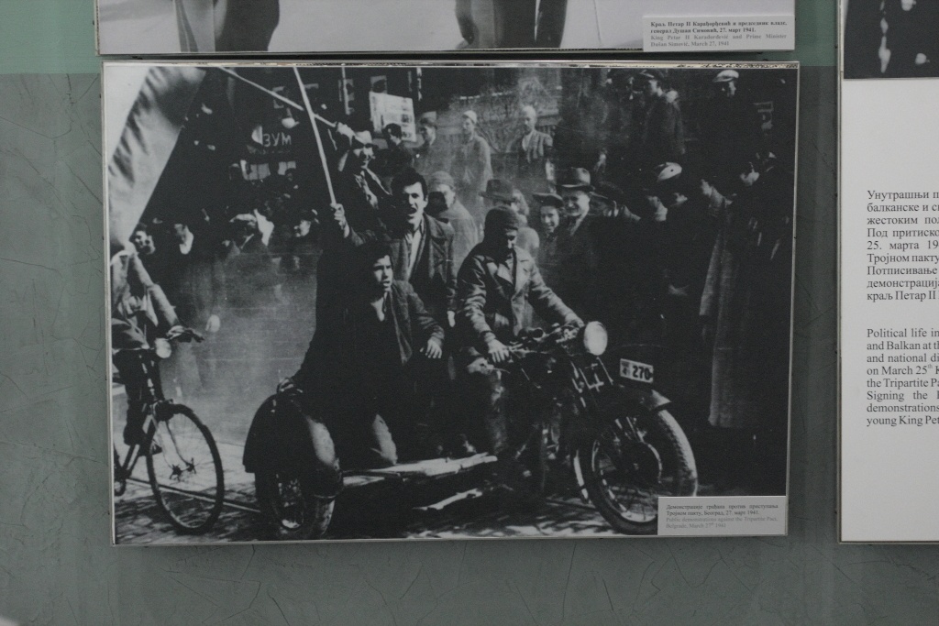

Sledeća interesantna postavka je Vojni muzej Beograda slikana nedavno, sećate li se slike 27. marta iz drugog ugla, ovde možete naći dva Albanca na koje nam je ukazao kolega Sezgin Bojnik kad je bio ovde, koji na ovom kadru postoje a na drugom – ne. U nekim udžbenicima ćete naći ovu fotografiju preeksponiranu, izblajhanu, sa naglašenim dimom, tako da se ti ljudi ne vide koji su bili ipak samo posmatrači, sa okruglastim kapama, ne znam ni koliko je Sezgin u pravu da su u pitanju Albanci, al’ neka mu bude, na drugim fotografijama ćete naći smanjenu ili kropovanu, uglavnom po udžbenicima, tako da je praćenje ta dva čoveka zapravo jedna vrlo zabavna razbibriga kad god se nađem nad ovom temom i nad ovim datumom – uvek ih potražim da li ih ima.

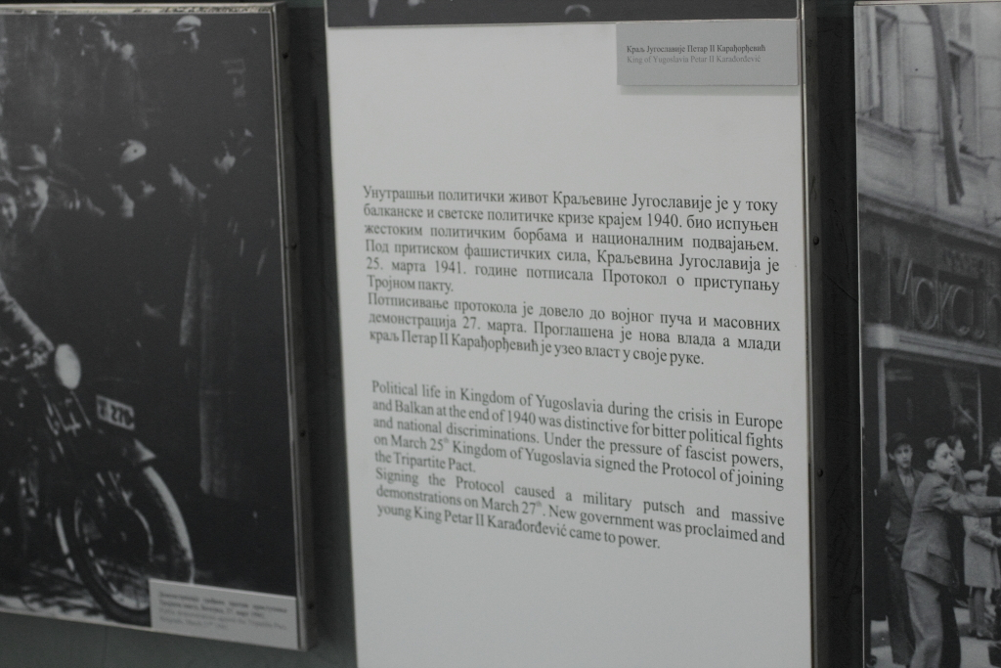

Fotografija je naravno iz postavke Vojnog muzeja koji se pobrinuo da promenom postavke Muzeja sa političkim promenama zadnjih godina zapravo ne uradi korekcije tekstova u istim materijalima i na isti način na koji je urađen ostatak postavke tako da su svi paneli na kojima je menjan tekst zapravo beli i novi i jasno se vidi šta je menjano i šta je dodavano, tako da su neuralgični momenti, kao što je 25. odnosno 27. mart, na neki način neutralizovani, skraćeni, dalje tekst od ovoga da je kralj Petar II uzeo vlast u svoje ruke – toga nema, agresija na Kraljevinu Jugoslaviju, koja je takođe neutralizovana i nova,

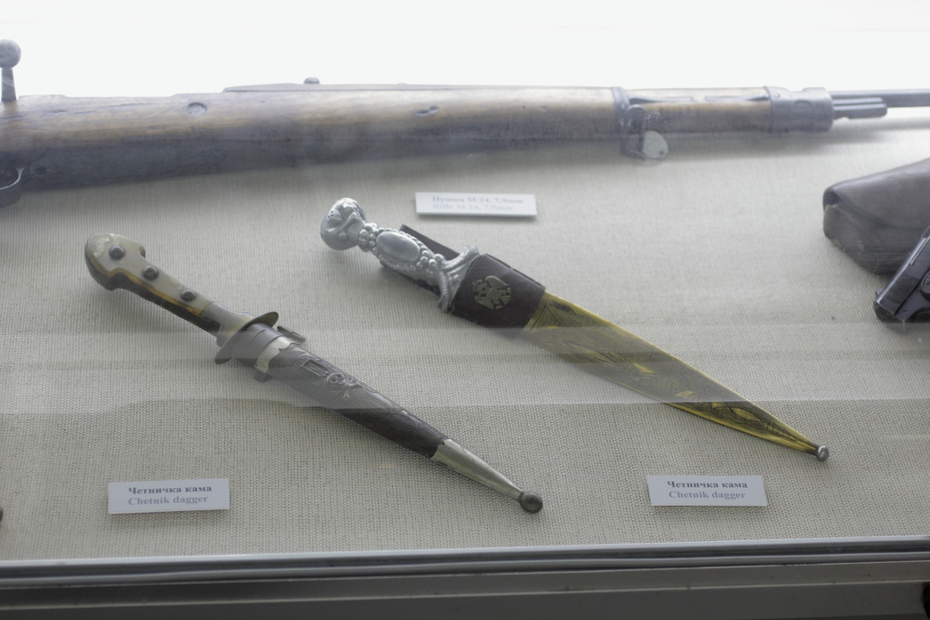

i ovde imamo nekakve vrste izjednačavanja koje su zanimljive onako folklorno, imamo četničku kamu, jednu, pa drugu, i onda imamo partizansku kamu, koja je očigledno postojala kao takva, iako je u pitanju, na engleskom zapravo – bodež i nema konteksta šta se radi kamom i kome i kako i zašto, takođe i ova vrsta ukrštenog pištolja i noža su deo, kako mi je rečeno – ustaške simbolike i ikonografije na određeni način, tako da je sugerisano - onima koji su upućeni u temu - određena pripadnost.

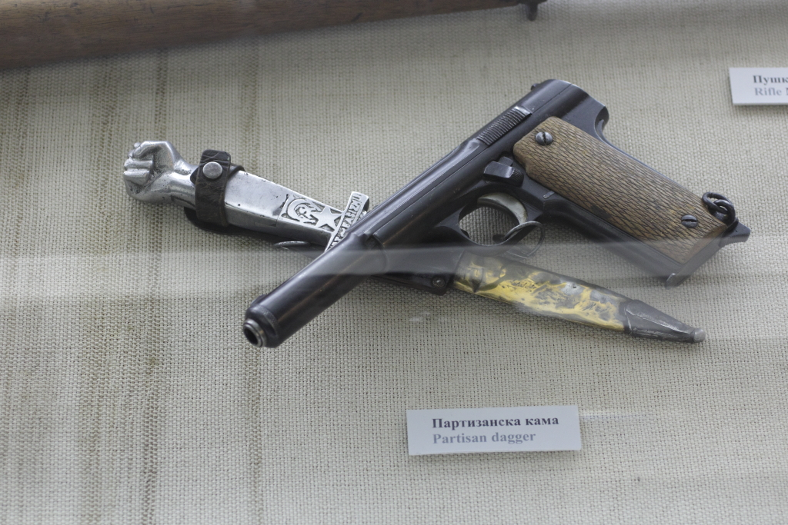

Sam Holokaust, naravno, nije obrađen u okviru muzeja koji se bavi vojskom, ratom i ubijanjima na ovim prostorima od praktično Neolita do danas. Na snimcima su isključivo streljanja taoca, koji su zapravo streljanja pre svega po represalijama... po ofanzivi generala Bemea po Srbiji, ali nema nikakve reference na Holokaust Jevreja u Vojnom muzeju.

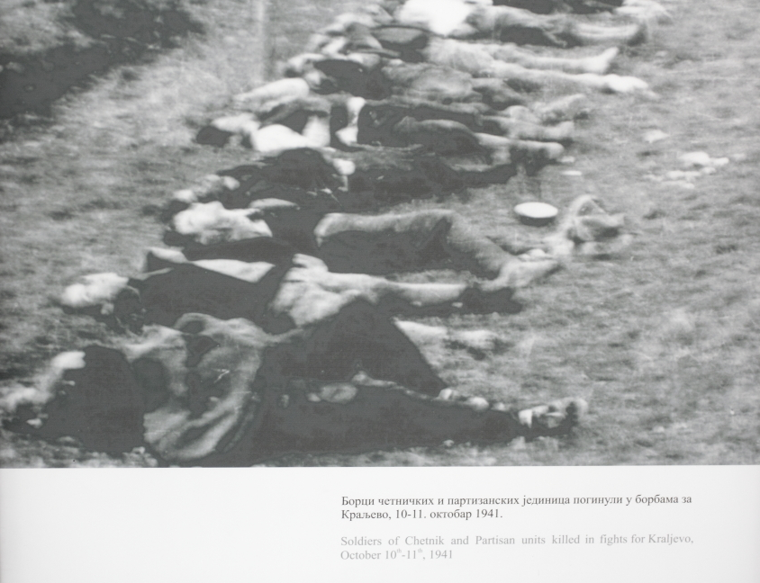

Ima naravno na ono što se dešavalo mnogo skorije i što veoma liči na Holokaust, kao recimo mačeta sa tragovima krvi i drugi dodaci fetišizacije zaplenjenog oružja, nađenog i ostalog, kojima se taj muzej očigledno bavi. Holokausta, ponavljam – nema.

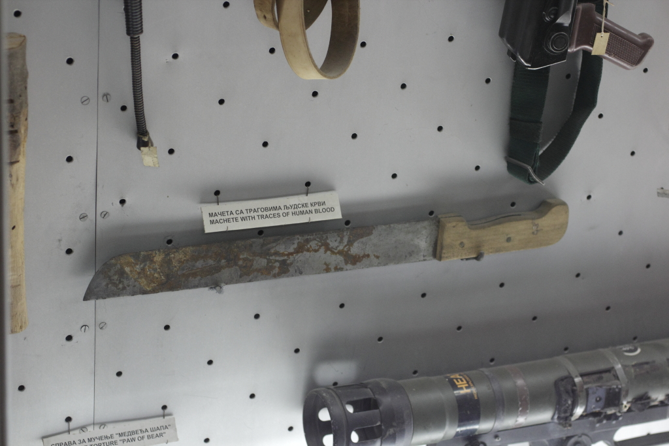

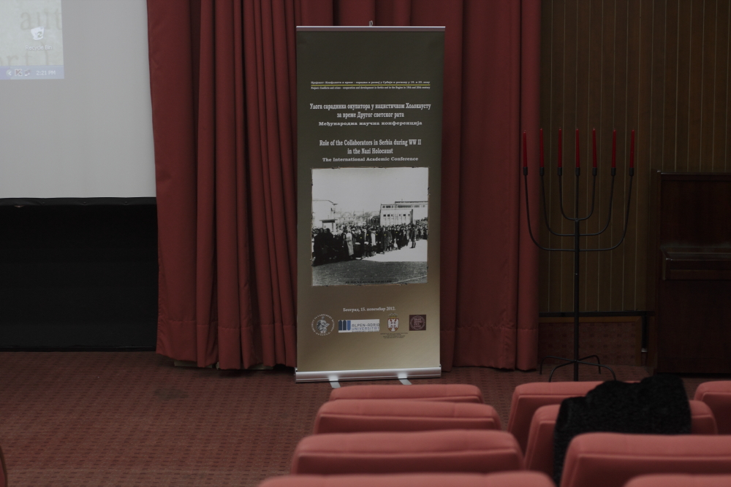

Ovo je na skorašnjoj konferenciji... ovo ću morati, budući da je sitno, da vam pročitam ’’Uloga saradnika okupatora u Holokaustu Jevreja u Srbiji u vreme Drugog svetskog rata’’ ili na engleskom, budući da Srbija nije spomenuta, u engleskoj varijanti je tek rečeno „...in Serbia in World War II“.

Nebojša Milikić:
Da ponoviš to, možda nije jasno a vrlo je bitno.

Nikola Radić – Lucati:
Mislim da ne mogu na ovom programu... nemam dobru rezoluciju...

Nebojša Milikić:
Obratite pažnju na dva različita naslova na srpskom i engleskom.
Znači na srpskom je to „Konferencija o ulozi saradnika okupatora u Holokaustu“, bez mesta gde je to, na engleskom, to je „Uloga saradnika okupatora u Holokaustu u Srbiji“, i ta vest o tome da je bila konferencija o ulozi saradnika okupatora u Holokaustu u Srbiji – ide u svet, a za ovde, za nas koji smo bili na toj konferenciji, to je bila neka druga konferencija u kojoj se ne govori o Holokaustu u Srbiji nego o Holokaustu uopšte. I mislim čak ta dva različita naslova stoje na svim materijalima o tom događaju.

Nikola Radić – Lucati:
To je bilo u Narodnoj biblioteci pre pet dana. Ovo su delovi info panela, rol-apova koji su zapravo bili izložba koju je, kao i sam događaj izgleda, finansirao inženjer Josip Žamboki, kao uostalom i veliki deo spomeničke tradicije koja se odnosi na Holokaust i Jevreje u Beogradu, još od ’80-ih, i da je događaj bio vrlo čudno predstavljen, tek par dana unapred je javljeno određenim institucijama, Nebojši dva dana pre održavanja događaja, Izraelskoj ambasadi – jedan dan, to smo proverili, a učesnicima iz inostranstva – petnaest dana su dali da se pripreme i obavestili za događaj.

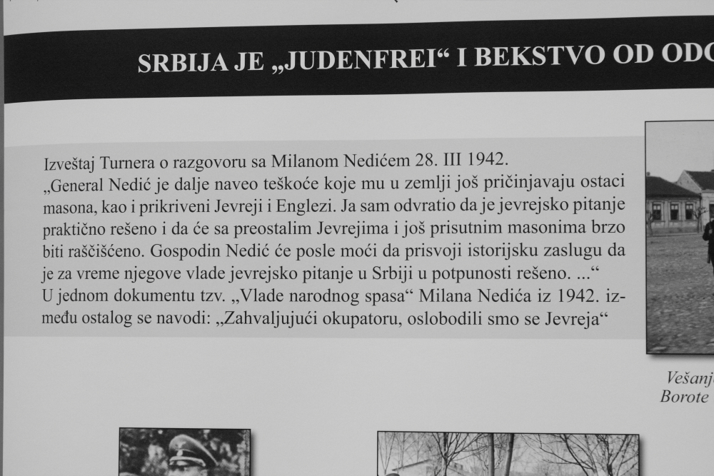

Ovo je za mene revolucionaran tekst i revolucionarni pomak tog događaja i te izložbe, koji je prvi tekst koji vidimo koji se odnosi na Milana Nedića i na njegov antisemitizam, koji se pojavljuje tek na ovoj izložbi. Jedna od prezentacija autora knjige o specijalnoj policiji Branislava Božovića, prvi put u javnom prostoru se na jednoj izložbi javljaju kvalifikacije Jevreja od strane Milana Nedića – primetićete da na izložbi koja je organizovana prošle godine u Muzeju 25. maj, Milan Nedić nije bio ni spomenut. Jedini spomenuti kvisling je bio Ljotić. Znači to je prethodna izložba koja je pre godinu dana zapravo posle i konferencije Hajnrih Bel fondacije i drugih naučnih radova, dovela zapravo do toga da se odjednom može reći u Srbiji da je u javnom prostoru, na izložbi, da je Nedić bio i antisemita osim što je bio neka vrsta majke.

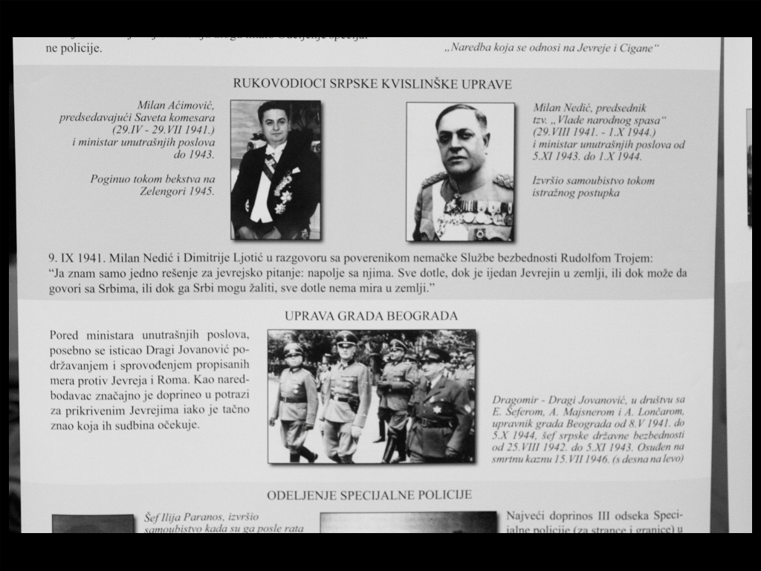

Ovo je donji deo sada u sekcijama ispod tog panela, Milan Aćimović, Milan Nedić, Uprava grada Beograda, ovaj čovek sa zvezdom na reveru, desno na fotografiji, je Dragi Jovanović – to je šerifska zvezda, a ne jevrejska zvezda kao što su bile zvezde na ljudima na fotografiji na plakatu izložbe, koje su bile obojene u žuto na ljudima koji su bili uvedeni na Sajmište. Čisto da neko ne pretpostavi da je to nekakav vođa ili Jevrej.

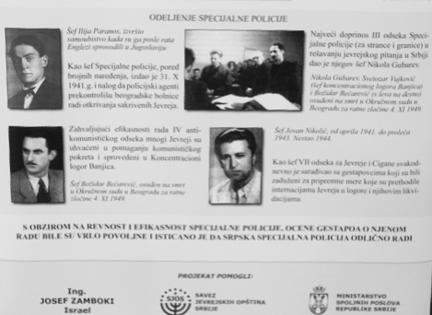
Ceo rad se naravno koncentriše na tri dokumenta koji su nova pisma, kažu, nađena, o prepiskama, izjavama Milana Nedića protiv Jevreja. Jedna od njih kojom ćemo se malo kasnije baviti je zahtev Nemcima za pogoršanje uslova jevrejskim zarobljenicima Vojske Kraljevine Jugoslavije u logoru Osnabrik, gde su po tom zahtevu zapravo pogoršani uslovi i da je izgleda napravljen onaj deo „D“ u logoru, kojim se bave neka od dokumenata koja su izložena u Jevrejskom istorijskom muzeju. Odjednom cela struktura specijalne policije, Odeljenje za Jevreje Dragog Jovanovića i Milana Nedića je postala javna u izložbenom diskursu u Srbiji. Kada to uporedimo sa prethodnom izložbom od pre godinu dana i sa sadržajem udžbenika koji su i dalje na snazi u Srbiji, ovo je revolucionaran pomak i nadamo se da će autori tih stvari nastaviti u istom smeru.

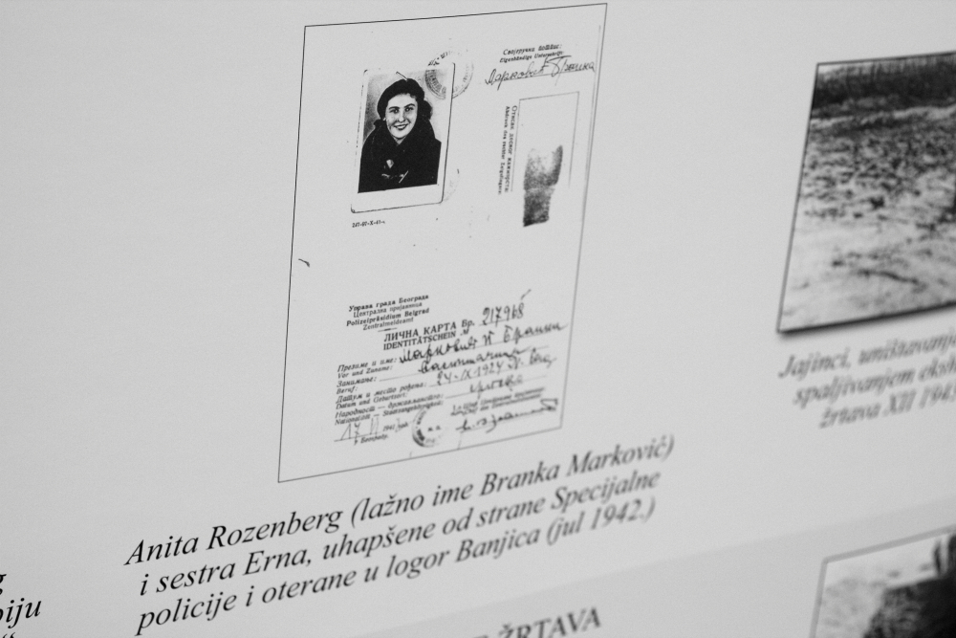

Primer Jevrejke koja je uhvaćena sa lažnim dokumentima od strane te policije i koja je stradala u Holokaustu.

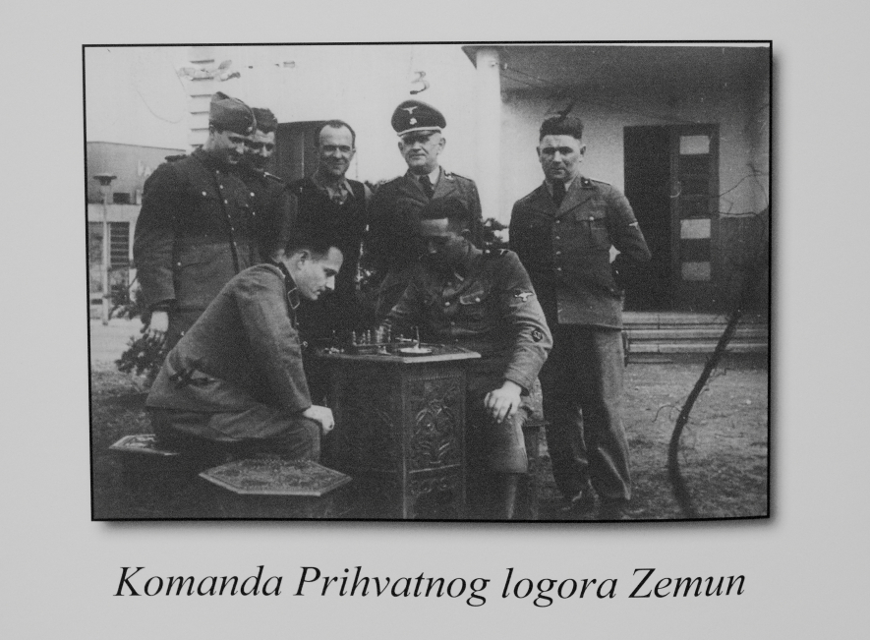
Još jednom dolazimo na fotografiju, očigledno mog, što bi rekli – stalnog klijenta, kapoa Sajmišta sa Komandom, Andorferom ili već kim, ovo je zgrada koju danas koristi English Book, u pozadini Italijanski paviljon, deo iza te zgrade koja je bila pri komandi, a gde se danas prodaju knjige na engleskom, je zgrada cije je dvorište za Nemce i za kapoe verovatno već iz perioda, (budući da je Kisić u civilu), kada je već bio oslobođen, rehabilitovan i zaposlen u logoru kao batinaš. Ovo je manje poznata fotografija i jako je dobro što ju je ova izložba iznela na videlo, međutim ponovo, osim što je to Komanda Prihvatnog logora Zemun, nema identifikacije ljudi na fotografijama iako ih je Arhiv Vojvodine pod brojevima identifikovao i na kartonu i na samim fotografijama i na poleđinama, na svakoj fotografiji Vojvođanskog arhiva su popisani ti ljudi i ko su i šta su radili. Nisu morali da istražuju osim da okrenu fotografiju.

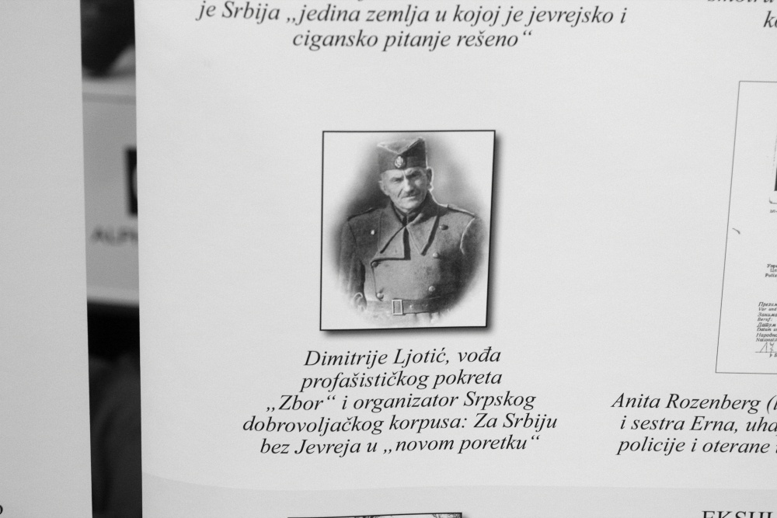

Dimitrije Ljotić, ovde karakterisan kao vođa profašističkog pokreta „Zbor“, Za Srbiju bez Jevreja u Novom poretku“. ovo je vrlo nova stvar što je ta rečenica dodata uz samu sliku Ljotića didaktički, u ovom novom idiomu tretmana ove izložbe.

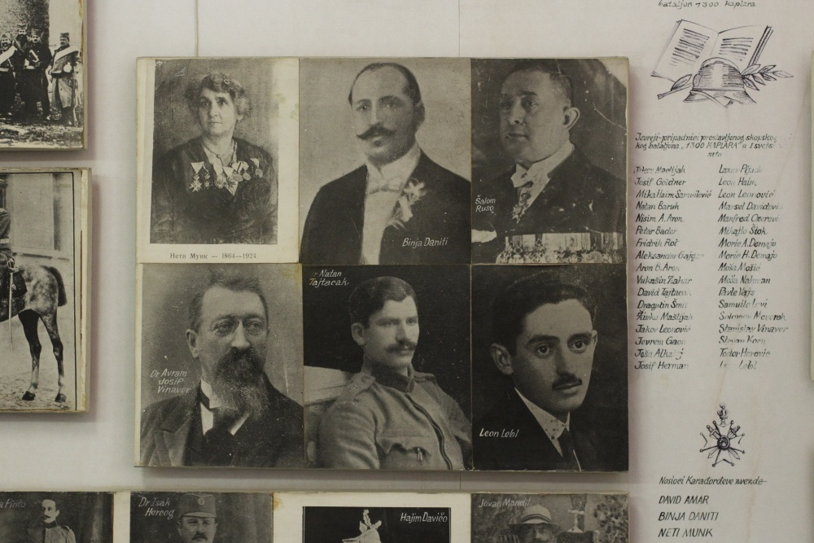

Dolazimo sada kod vas Milice, Branka, Barbara, ovo je već Jevrejski istorijski muzej, ne nalazimo se više u Narodnoj biblioteci od pre pet dana, nego smo u drugoj postavci Muzeja iz ’69. godine, profesorke Vidosave Nedomački i namerno sam počeo delom koji se odnosi na Prvi svetski rat, naravno ovo su Jevreji učesnici bataljona „1300 kaplara“ i dole niže na fotografiji, Jevreji nosioci Karađorđeve zvezde za zasluge u Balkanskim i u Prvom svetskom ratu, za kojima je kralj Aleksandar Ujedinitelj i podigao spomenik koji se nalazi na Jevrejskom groblju, kao jednu drugu vrstu komemoracije i odnosa zajednice i jednu drugu vrstu postavke i muzeja u odnosu na privremene, povremene i stalno promenljive postavke koje u zadnje vreme organizuje Narodna biblioteka.

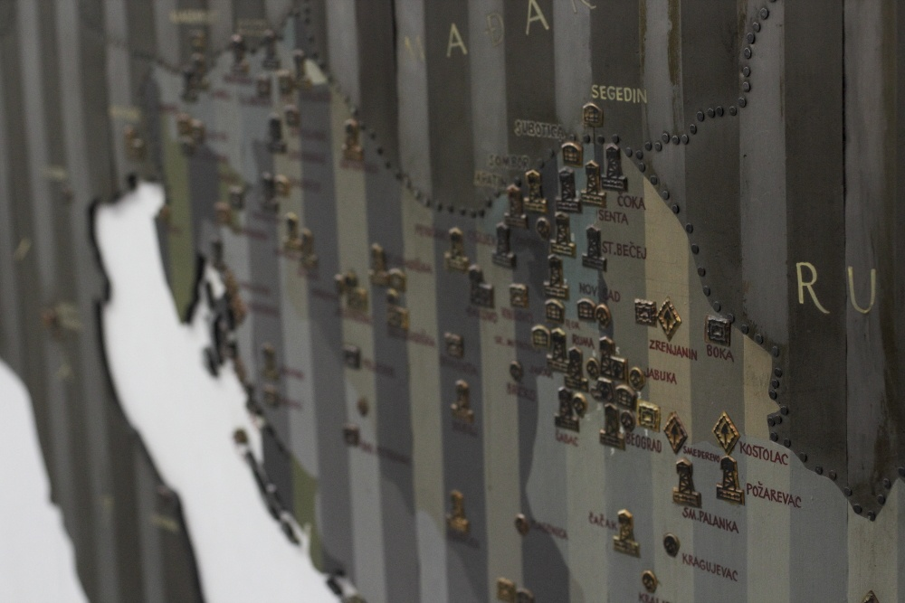

Ovo je izbor dokumenata i snimaka iz postavke Jevrejskog istorijskog muzeja dakle sad, neko je pomenuo praznu mapu iz Muzeja Holokausta u Vašingtonu, ovo je mapa logora na teritoriji Jugoslavije, odnosno deo te mape, koja je koncentrisana na područje Srbije, ovo verovatno nije Boka nego Bor, radi se o rudniku koji je takođe bio logor, u kojem su takođe stradali Jevreji i taoci, jedno od prepunih područja različitim vrstama logora je zapravo upravo teritorija Jugoslavije i Srbije sa Beogradom i okolinom, koja je posebna bila velika koncentracija koju zapravo nadmašuje isključivo Jasenovac, Gradiška i koncentracija logora u Hrvatskoj koji su bili deo istog dostavnog sistema naravno u vreme rata.

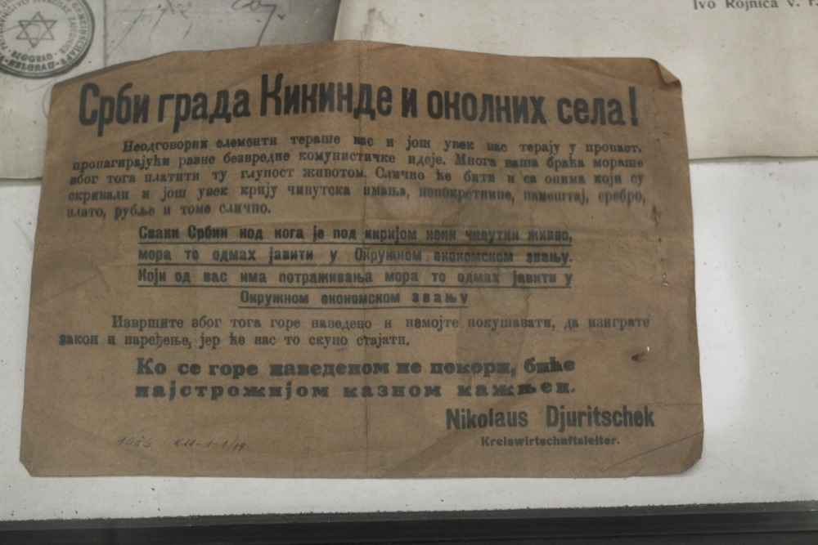

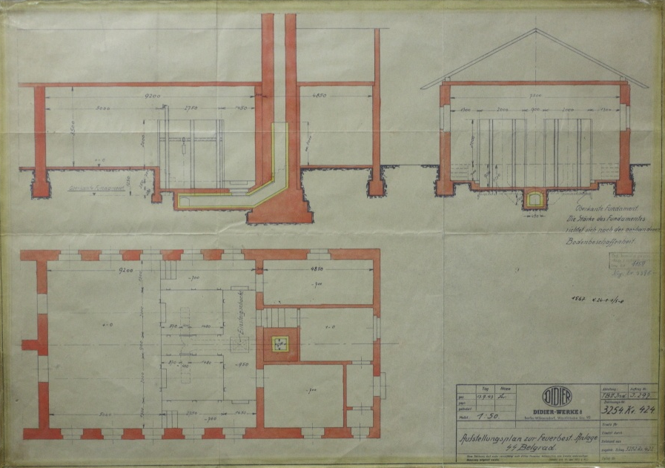

Ovo su objave lokalnih kvislinških vlasti, a plan krematorijuma za Banjički logor koji nije izgrađen, logor koji su vodile paralelno kvislinške vlasti Nedića i policija Dragog Jovanovića sa Nemcima, postojale su sekcije zatvora, i jednog i drugog, a postojale su i službe koje su za ceo logor bile i zajedničke.

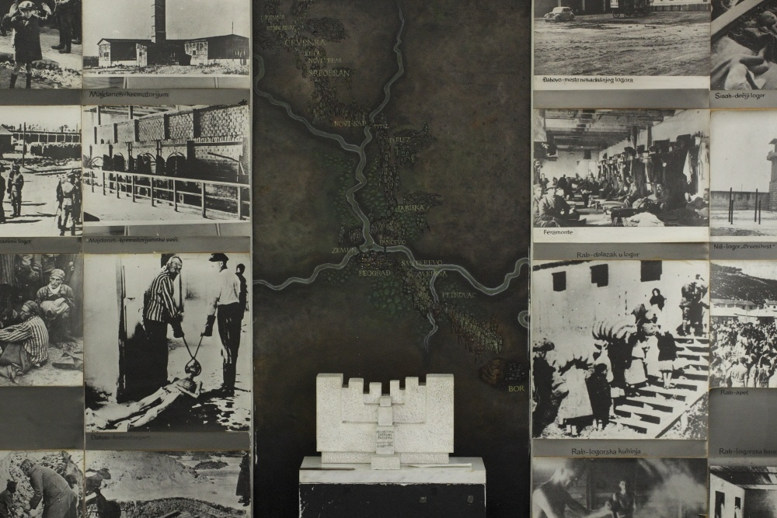

Memorijal za Borske rudnike i fotografije naravno iz logora i iz okoline neposredne i sa teritorija okupiranih područja i Rajha.

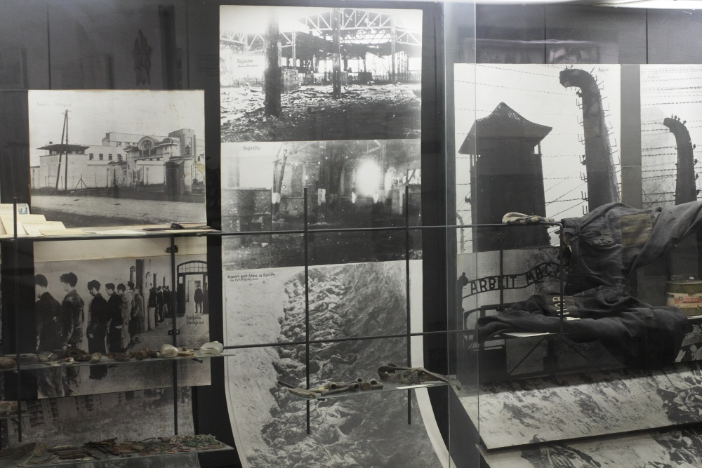

Ovo je manji snimak iste vitrine koji je Milica pokazala i postavka nije menjana od tada. U ovoj vitrini se podjednako tretiraju i Sajmište i Banjica i Aušvic i Dahau kao ravnopravna mesta stradanja po titlu i ne razdvajaju se zapravo ni po čemu.

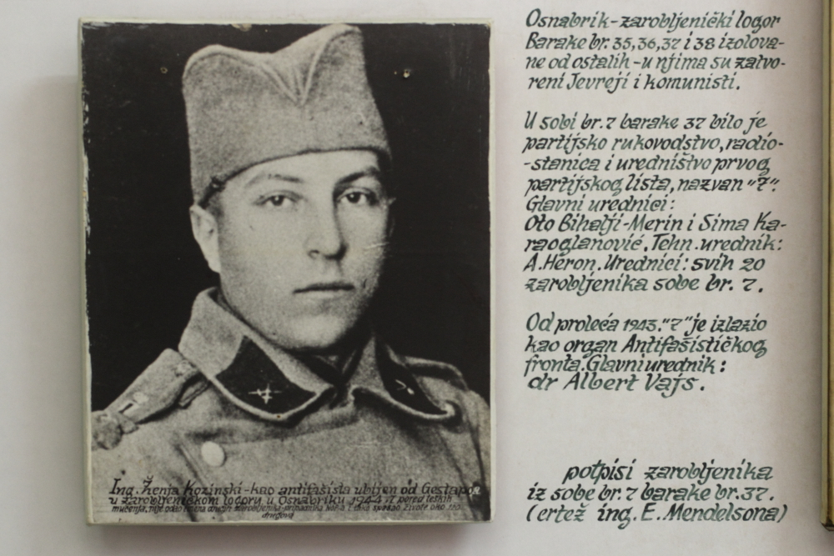

Zarobljenički logor Osnabrik naravno, dolazimo na taj deo priče i na pismo o revoltu oficira koji su odbili da primene naredbu za nošenje žutih traka jevrejskim logorašima, posle čega su pooštreni uslovi logorašima i gde je napravljen deo logora bez vode, bez struje, bez ičega, koji je imao još oštrije uslove i koji je bio zapravo kazneni, i za Jevreje. To koincidira, koliko sam razumeo, sa nađenim Nedićevim pismom i zahtevom Nemcima za pogoršanje uslova, to je za mene zapravo vrhunski primer izdaje, da general svojim vojnicima u zarobljeništvu traži pogoršanje uslova. Mislim da je to bila otprilike suština izdaje kao takve.

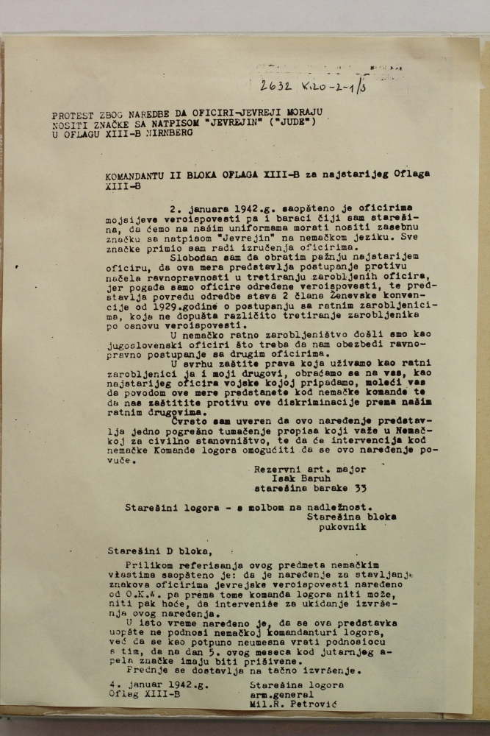
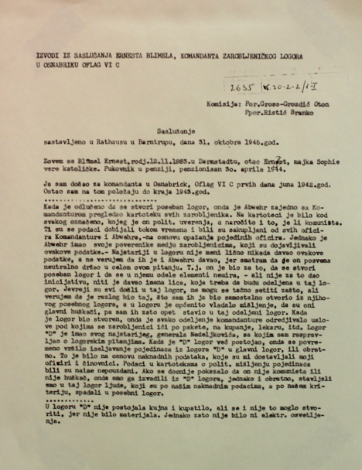

Saslušanje komandanta logora koji govori o osnivanju tog „D“ dela logora naravno, to su dokumenta koja su izložena u Jevrejskom istorijskom muzeju.

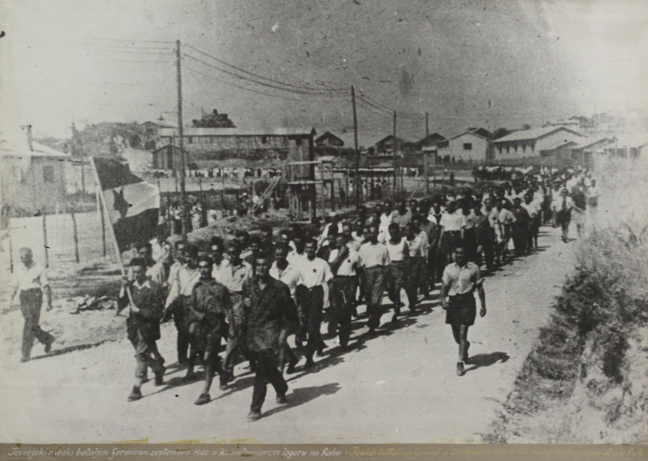

Ovo je jevrejski Rabski bataljon, kada dođe do otpora i do učešća u NOB, koje naravno postavka Dejana Ristića u Muzeju istorije Jugoslavije, nije spomenula, postojale su i postoje i ovakve fotografije, bataljon jevrejskih partizana koji je formiran po oslobođenju logora na Rabu, to je prvi logor koji je u Evropi oslobođen, kažu i jedini, sopstvenom akcijom i partizanski odred ljudi iz logora je formiran odmah posle toga, prebačen na kopno i borio se u zadržavanju nemačkog osvajanja teritorija koje je držala Italija do njene kapitulacije.

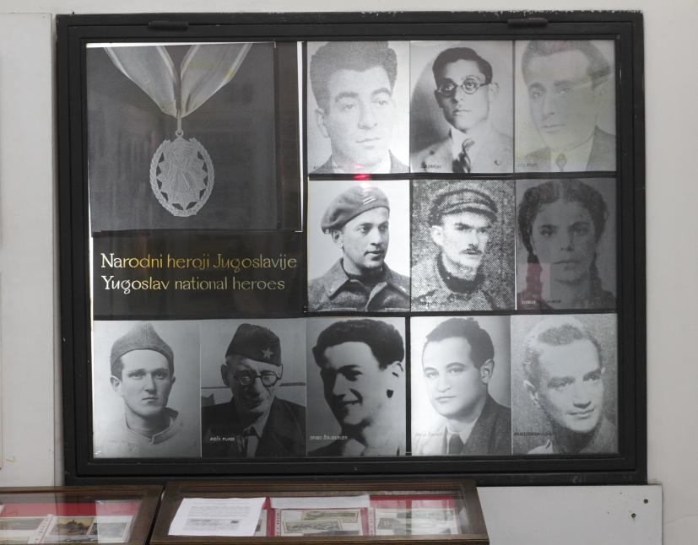

I naravno Narodni heroji Jugoslavije Jevreji, još jedan od panela iz našeg Muzeja,

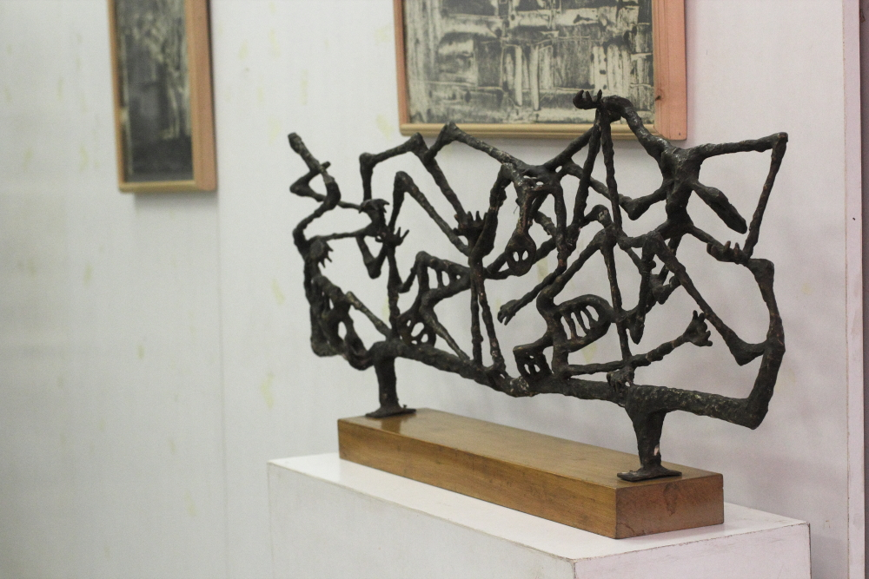

zatim Nandor Glid, jedna od njegovih skulptura i skica, fotografije njegovih radova i na ovom citatu bi završio, preporučujem vam da ga pročitate. Pogotovu reči Hinka Gottlieba. Hvala.

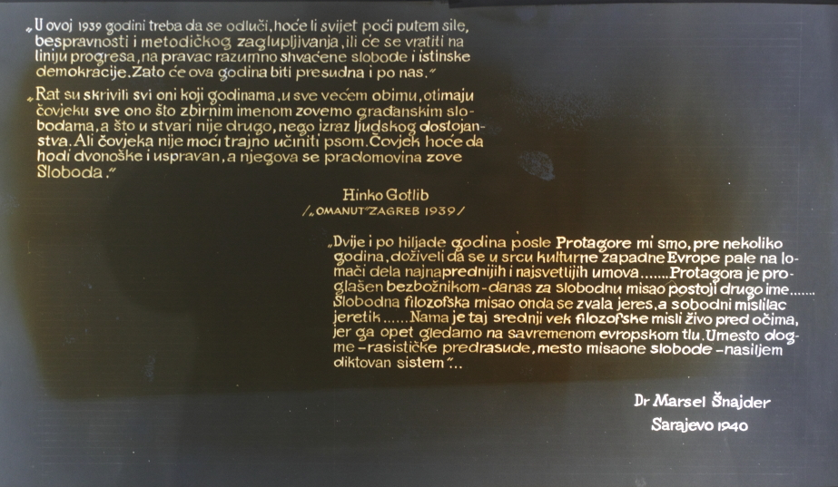

Nebojša Milikić:
Hvala Nikola na ovom iscrpnom prikazu, na žalost da kažem, toliko detaljnom iako je skraćen... toliko je dobar ...

Nikola Radić – Lucati:
Dve izložbe nisu ušle kompletne, bila je još jedna mala na spratu Biblioteke, vrlo slične strukture u najavi kao ova od pre pet dana ali toliko sam mogao da stavim unutra.

Nebojša Milikić:
Hoćeš samo još par reči ako ti nije teško o tome, ti si udžbenike gledao, dva udžbenika istorije za osmi razred i dva udžbenika istorije za treći i četvrti razred gimnazije. Kako dete dolazi na ovakvu izložbu prethodno učivši o Drugom svetskom ratu iz takvog udžebnika, kako može da reaguje po tvom mišljenju?

Nikola Radić – Lucati:
Na koju od ovih izložbi misliš?

Nebojša Milikić:
Na ovu o Holokaustu.

Nikola Radić – Lucati:
O Holokaustu? Samo da dodam, na ovu drugu izložbu u Narodnoj biblioteci, dete iz škole ne bi moglo da dođe zato što je trajala samo jedan dan. To ograničeno vreme te iskrenosti je nešto što je... znači ja sam hteo da dođem da snimim zaista sve te roll-up panele zajedno, ali jednostavno sledećih dana izložba je bila odneta iz prostora iako je druga izložba naravno, o pismu koja je producirana i urađena kako treba u izložbenom prostoru Biblioteke i dalje naravno tu, a pri tom izložba nije preneta iz malog izložbenog prostora koja je za slične postavke koje su imali na spratu, gde su slične stvari znale da stoje mesecima tako da ne znam zašto je izložba upravo uklonjena umesto da je pomerena. Dakle pitanje je šta dete može da zna, pa može da zna sledeće, znači ako smo već govorili o... na primeru Milana Nedića, kratka biografija iz istorije za osmi razred, govori o njegovoj ulozi u Prvom svetskom ratu pre svega, u aprilskom ratu komandovao je Trećom grupom armija, posle zavođenja okupacionog sistema prihvatio je dužnost predsednika Vlade. Posle rata, u toku istrage, navodno je u zatvoru izvršio samoubistvo. To je sve, ova tri reda koji su ovde. Imamo naravno o podeli Jugoslavije, imamo o ulozi Nedića: „zbog strahovitih odmazda nad civilima protivio se svim nepromišljenim pokretima protiv okupatorske vojske pa je formirao „Srpsku državnu stražu“ upamćenu kao „Nedićevci“. Njegov Komesarijat za izbeglice obezbedio je do kraja rata smeštaj i hranu za više od 400.000 izbeglica iz „Nezavisne države Hrvatske“ i sa drugih okupiranih područja“. Naravno, general „od velikog ugleda kod Srba“ iz Prvog svetskog rata, i u početku je kategorički odbijao da prihvati takvu dužnost, smatrao je da je Nemačka trenutno suviše moćna i da se sa okupatorom, kako bi se sprečilo dalje stradanje srpskog naroda – mora sarađivati“. Znači to je sve što je rečeno o takvoj biografiji koja naravno ne spominje nikakvu ulogu u bilo čemu, a jedna od drugih knjiga, na drugom mestu je spominjala na čudan način... prvo, izuzetno su detaljne u obradi Jasenovca i stradanja srpskog naroda i tu apsolutno nema nikakvog problema i ja bih samo želeo zapravo da se stradanje Jevreja, uopšte uloga kolaboracionista kojima se i ta konferencija bavila, zapravo da budu obrađeni na sličan način u diskusiji, u sličnom obimu i u proporcionalnom značaju naravno, kao što je obrađena Nezavisna država Hrvatska istorijski. Mislim da sam osnovac ili srednjoškolac da bih imao veliki problem da odlučim između ponuđenog i da razlikujem između antifašizma i izbora za neku vrstu mirne zemlje tokom rata - nisu spominjani zločini nije spominjano, bar ne preterano, učešće u građanskom ratu, nije spominjano šta je rađeno, a svakako ne projekat autohtonih genocida, mini genocida, pogotovu nad muslimanima ’42. i ’43., pod zaštitom Italijana, u Bosni, u Lici, ka Dalmaciji dole, gde se već silazilo i to su značajni brojevi žrtava, to je značajan projekat koji zapravo ne potpada, kao što je istoričar Endrju Kornbolt na toj konferenciji rekao, takav događaj ne može potpadati pod kolaboraciju sa Nemcima zato što izvršioci takvih zločina nisu pomagali Nemcima u izvršenju zločina, to je njihov autohtoni projekat, koji je napisan i izvršen, gde su, eventualno, okupatori, u tom slučaju Italijani – u slučaju četničkih zločina, bili neka vrsta snage koja dozvoljava, obezbeđuje vršenje zločina na teritoriji nad kojom ima odgovornost. Tako da ima vrlo kompleksnih struktura priča koje su skraćivanjem i smanjivanjem selektivno prikazane istorije zapravo ponuđene na jedan lako prihvatljiv način koji apsolutno ne ilustruje šta je bio rat.

Nebojša Milikić:
Hvala. Izvolite, ako ima pitanja ili komentara?
Izvolite Milice.

Milica Mihailović:
Izvinjavam se što opet uzimam reč ali moram da se nadovežem na tvoju poslednju rečenicu da se ne može videti šta je bio rat iako je sad već suviše kasno, ali moram da kažem da u Beogradu nema Muzeja grada, nema Muzeja države, nema Muzeja revolucije, nema Muzeja – ni jednog istorijskog, a postoji Muzej genocida i ja sam bila u Odboru tog muzeja i moram da priznam da sam izašla samo zato što ne mislim da treba da se daju tolike pare da se prave muzeji Holokausta, izložbe Holokausta, dok mi nismo u stanju da kažemo šta je naša istorija, šta se dešavalo 2000 godina na ovom prostoru, ne možemo početi od kraja - mislim da treba da počnemo od početka.

Nebojša Milikić:
Mislite da ne može da se počne od institucije same dok se ne izgradi...

Milica Mihailović:
Ne, nego priča o dešavanjima ovde, ne može se početi sa Holokaustom i genocidom, ako deca nešto treba da uče, treba da nauče dobru istoriju onoga što se ovde dešavalao, pa na kraju i Holokaust i posle Holokausta.

Nikola Radić – Lucati:
Potpuno se slažem, takođe bih voleo da zapravo neka vrsta aktivnosti ove i drugih grupa i drugih institucija zapravo će možda jednog momenta moći da dođe u poziciju da vodi ka zapravo slici rata i genocida i Holokausta iz pozicije civila, ne iz pozicije države, ne iz pozicije vlasnika sile i ne iz pozicije bilo kog entiteta koji pretenduje suvereno pravo na militaristički deo te istorije koja od nje zavisi. Znači države, koje su takođe bile okupirane, imaju jake civilne narative o ratu u svojoj istoriji koji vodi njihove institucije veoma dobro, pogotovo Francuska i Holandija na primer.

Nebojša Milikić:
Izvolite?

Posetilac seminara:
Vašom besedom ste me podstakli na jedno razmišljanje 2004. godine Baraka Obame koji je pišući povodom svoje knjige „Snovi mog oca“ – 10 godina od objavljivanja, konstatovao da je Fišer, kao mislilac i filozof, pre njega konstatovao autora (nerazumljivo) i povodom 11. septembra 2001. godine, da prošlost nije ni umrla ni mrtva ni pokopana. Govorili ste o ovim modernim postavkama i o genocidu. Ne mislite lida je i promocija knjige o Knezu Pavlu, koja je održana ove godine, kada se obeležava 70 godina onoga što je bilo u Potkozarju i ovde Jelisaveta Karađorđević rekla „sada da je moj otac živ, bio bi srećan“. Vi govorite o jednom periodumu koji je itekako nije dovoljno demistifikovan. Metafizika moga pitanja je da li i Vi imate to mišljenje da se prošlost povampiruje bez obzira koliko mi ad hoc politički dozvoljavamo ili ne dozvoljavamo određene genocidne nove i stare radnje.

Nikola Radić – Lucati:
Ja svakako smatram da pristup države i institucija kojima se bavimo bi trebalo da bude pravni, pravni pristup je da ubistvo kao zločin – ne zastareva, kao i pomaganje u ubistvu. Ono što takođe ne zastareva, što je pozadina i podloga ove priče a to je restitucija imovine koja je oteta od strane kvislinške države i preneta u socijalističku, preneta iz socijalističke u post-socijalističku, i dalje postoji kao stvar koja postoji u prostoru i u odnosima između zajednica i države, koji su nerešeni i ovakvim zakonima koje je država donela neće ni biti rešeni. Ono što je pitanje da li je metafizika povampirenja prošlosti za mene validna, mislim da nije, ja mislim da se ta prošlost nikad nije završila, ona nikada nije prestala i politički zahtev za odustajanje od rehabilitacije kao geneze novog talasa fašizma a to je ono kada sam rekao da će naslednici tih političkih opcija biti promovisani bez obzira na ishod samih rehabilitacija, zato što je proces rehabilitacije, samim njegovim postojanjem je tolerisanjem od strane države već završio proces promocije fašizma po sebi. Na kraju, ni Draža ni Nedić ne moraju biti rehabilitovani od strane države, to je periferno, to je beznačajno, ali je proces doveo do galvanizacije fašizma ili je njoj doprineo, prema tome povampirenje prošlosti je nešto što je od državnih institucija i materijalnih interesa organizovan proces koji se može pratiti, pre svega ekonomskim praćenjem njegovih uzroka i posledica, mnogo tačnije i bolje nego istorijskim a naravno da ta vrsta podgrevanja nečeg što za nas nikada možda nije ni prestalo da ključa – je uvek tu.

Nebojša Milikić:
Izvolite, još neko pitanje ili komentar?
Izvolite.

Posetilac seminara:
Ja bih hteo da pitam, pošto nemam dovoljno informacija, a čuo sam jednom prilikom od jednog čoveka, da li se sad to zataškava specijalno ili ne, u ustaškoj Hrvatskoj – da su ustaše koristili Jevreje da oni izvršavaju i genocidne radnje nad Srbima i tako dalje, protiv svoje volje naravno, zato što su im obećavali život u zamenu za to tako (...isprekidano...) srpskih koljača. Da li ima podataka o tome ili se to zataškava iz nekih razloga, mislim nikad nisam čuo na tu temu nešto više. Da li imate neke podatke o tome?

Nikola Radić – Lucati:
Nemam apsolutno nikakve podatke o tome ali mogu da vam predočim možda jednu sliku: šta mislite, kako izgleda u logoru situacija kada je oficiru ili kapou nedelju dana dosadno jer pada kiša? Šta mislite šta će ljudi biti naterani da rade jedni drugima? Kako će izgledati igra, kako će izgledati zabava tog čoveka i takvih ljudi? Bilo je apsolutno svega u svim logorima - što možete zamisliti i jako puno onog što srećom možda nikad nećete morati, jer nemate dovoljno informacija.

Nebojša Milikić:
Izvolite Jovane.

Jovan Mirković:
Mislim da sam dužan da upravo ovo pitanje malo prokomentarišem. Ovo pitanje je postavio, na drugi način, Franjo Tuđman u „Bespućima povjesne zbiljnosti“, kada je napisao tamo da su Jevreji u logoru Jasenovac bili logornici i izvršioci zločina, jer u krajnjoj liniji, kako je on rekao, da je to „u biću jevrejskog naroda“. Naravno, na to su bile određene reakcije i u engleskom izdanju njegove knjige toga nema, to je izbacio, ali u njemačkom izdanju – toga ima. A radi se samo o tome da su Jevreji bili prvi zatočenici i između njih - pošto je sistem logora bio ustrojen tako da je postojala ta unutrašnja uprava, spoljna i unutrašnja - imenovani logornici. I bilo je nekoliko logornika Jevreja koji su sprovodili ono što je ustaška komanda zahtevala, odnosno vanjska uprava. Isto tako je bilo logornika i Srba. Neki su logornici pokušali da olakšaju život logorašima, a drugi su svesrdno... tipa Špilera, Dijamantštajna i tako dalje – izvršavali. Dakle ne može se raditi o nikakvim generalizacijama a ta teza o Jevrejima kao saučesnicima je iz Tuđmanove knjige „Bespuća povjesne zbiljnosti“.

Nebojša Milikić:
Hvala puno Jovane.

Nikola Radić – Lucati:
Mogu samo da dodam da su zapravo u svim antisemitskim konstrukcijama - Jevreji saučesnici i sukrivci za sopstvenu sudbinu koja ih je zadesila od strane antisemita. To možemo poći od Srednjeg veka pa doći naovamo.

Nebojša Milikić:
Ko ima još pitanje? Ti Nikola? Izvoli.

Nikola Šuica:
Evo pošto je ova sesija pokazala na koji način prvenstveno... kako je i Sofija i kako je i moj imenjak i naravno upravnik i direktor Jevrejskog istorijskog muzeja Milica Mihailović pokazala, različiti vidovi muzeologije ili muzeografije danas izazivaju isto tako neverovatne rascepe i u tumačenjima i u pristupima. I nekako kada je to poniranje u prošlost i pitanje samog zastrašujućeg perioda tih nekoliko godina ili zapravo mnogo više decenija, ako ćemo zaista pravilno da analiziramo jevrejsko pitanje u jezgru evropskih teritorija i, recimo na neki način arhiviranje nasleđa, hteo bih da skrenem pažnju na silu onih različitih primera, kroz koje sam, moram da priznam, ovako brzo prošao, na početku našeg današnjeg skupa i da nekako se nadovežem na jednog izuzetnog danas, istaknutog književnika, čija je karijera naglo prekinuta, njegove tri knjige su u prevodu na srpski jezik, i na hrvatski isto tako, u pitanju je nemački književnik Vilfrid Zebald, poznatiji kao Max, čija se knjiga „Pod Saturnovim prstenovima“ nekako vezuje, s obzirom da Holokaust sudeluje strašno i intenzivno u različitim slojevima njegovih pisanja, on se osvrće na nešto što je dotaknuto i u ovim, da kažem regionalnim slučajevima, u izvesnom smislu mi možemo da se pitamo zašto postoji nema karta u Vašingtonskom Muzeju što je gospođa Krinka Vidaković-Petrov naglasila, zašto postoji i na koji način je sada koncentracija snaga izuzetno dobro organizovanja pri Muzeju Holokausta u Skoplju i zašto recimo južnoslovenski stručnjaci nisu ušli u tako nešto, kao što se možemo i na osnovu Zebalda pitati sledeće: naime jedno poglavlje njegovog romana „Pod Saturnovim prstenovima“ završava se jednim istorijskim nalazom, on je sledeći: svedočenje, svi ste čuli, pretpostavljam znate za satelit koji je NASA katapultirala negde 70-ih godina kao neku vrstu ogromnog talasa, broda koji putuje van Sunčevog sistema, koji se zove „Voyager“. Na Voyager-u, a Zebald to podseća tim dokumentom, na Voyager-u se nalaze različite tablice ugravirane onim šta naša civilizacija može da sačini, i algebra i aritmetika i sistem muzike, tonova i uzorci hemijskih elemenata. To je neka vrsta „time-capsul“, u stvari vremenske kapsule, kao i naravno odlomci, delovi iz Šekspira, iz Starog i Novog zaveta, iz Bhagvad Gite i tako dalje. Međutim, tu se nalazi i pozdravni govor, izuzetno značajan i za južnoslovenski prostor, Generalnog sekretara Ujedinjenih nacija. Ime tog nekada bečkog mladog advokata je - Kurt Valdhajm. Zebald komentariše glas, jedini ljudski glas koji odlazi daleko od nas, svakim trenutkom i sada, to je možda jedna od poetski naj... ako se koristi latinizam – tremendus ili rex tremendi, što je Mocart pisao u Rekvijemu – potresa. Kurt Valdhajm je bio službenik Vermahta, bečki oficir koji je sudelovao oko logora Gradiška, Jasenovca i naravno svedočio i vrlo pedantno i birokratski odgovorno radio naravno svoj posao. Njegov glas odlazi daleko od nas, eto.

Nebojša Milikić:
Hvala Nikola, imamo li još neki komentar pre nego što pređemo na poslednju kratku prezentaciju?... a cilj te prezentacije je da vidimo kako se u celom ovom kontekstu i unutar svih ovih problema koje smo razmatrali – radi na terenu da tako kažem. Znači van institucija, unutar obrazovnog sistema i u nekoj vrsti samostalne i autonomne inicijative. Ja ću zamoliti Marlenu Pavlović, predsednicu Hora srpsko-jevrejskog pevačkog društva, da nam ukratko iznese svoje utiske kako danas ovi srednjoškolci o kojima smo sada razmišljali, kako bi se snašli na nekoj od ovih izložbi, kako oni reaguju na program čiji ćemo vrlo kratak samo pregled videti u video prilogu a koji se sastoji iz jednog narativnog dela gde se govori o istoriji Holokausta i muzičkog dela gde Hor interpretira pesme iz pretežno ovdašnje jevrejske tradicije.

Marlena Pavlović:
Ja ću početi sa odgovorom Nebojši što se tiče odnosa srednjoškolaca ili kako bi reagirali na izložbu. Sumnjam da bi mogli reagirati, jako malo toga znaju, poražavajuće je da nailazite na učenike trećih i četvrtih razreda koji ne znaju riječ holokaust ili je nikad nisu čuli. Također je, po meni, možda sam ja starinska, iz jednog drugog perioda, poražavajuće da vodite bitku da uđete u jednu školu i da im praktično poklonite javni čas koji je, idemo opet od materijalnog – veoma skup, na jednom visokom nivou zato što su tu angažovani naši eminentni stručnjaci, doktor Milan Koljanin, prof. Dragan Popadić, zatim tu je Hor i – preživeli. Ono što je uzbudljivo a meni lično izazov, to je da se sa školama izborim da uđemo u školu iako je njima, koliko ja znam, obaveza po novom programu, ja mislim još dvije godine da se posvete dva časa Holokaustu. To završava dugotrajnim ubjeđivanjima i mislim da bi bilo najlakše da odustanem ali meni to u stvari bude onako, kao biku crveno, i jedino što je s druge strane pozitivno – kad god analiziramo čas i u školama gdje zapravo postoji neka vrsta prikrivenog otpora, ne znam kako bih to drugačije nazvala, ili uznemiravanja komocije, da svi budu sretni i veseli i da onda mole da dođemo ponovo… (nastavlja se izlaganje i projekcija)
Nebojša Milikić:
Hvala puno Marlena. Ako imamo još neko pitanje u vezi prethodne i ove prezentacije, mogli bi da porazgovaramo. Ja sam bio na prezentaciji u Opštini Stari Grad, mislim da je stvarno bilo i divno i potresno, jednostavno nepoznate. Mnogo ljudi jednostavno ne zna. U knjizi Jovana Bajforda dosta precizno i detaljno je obrađena istorija nepoznavanja problema nepostojanja Memorijala na Starom Sajmištu ali to je samo prikaz akako se sa time nositi, iz različitih razloga to neznanje je postalo, zaživelo i opstalo do danas, a danas se opet regeneriše iz nekih drugih razloga. Dobro, u svakom slučaju nadam se da nećemo svi kao aktivisti ili profesionalci završiti tako što ćemo morati sopstvenim inicijativama da se bavimo ovom temom. Mi bi trebali da imamo jednu završnu diskusiju, malo smo prošli vreme, ako ima neko neka pitanja ili komentare u tom smislu, možemo to još da priuštimo... ako ne, mi ćemo vam u svakom slučaju slati evaluacione formulare, za koje ćemo vas zamoliti da ih ispunite, i zbog toga da bi bolje razumeli tematiku i da bi mi shvatili kakva je percepcija vaša i da bi mogli bolje za ubuduće da se orjentišemo u smislu koncipiranja i pripreme ovakvih seminara. Još neko pitanje ili komentar?

Posetilac seminara:
Zanima me, bili ste na otvaranju Muzeja Holokausta u Vašingtonu. Jedini Srbin koji je sudio u Nirnbergu bio je akademik Dušan Nedeljković, akademik 51. Srpske akademije nauka i umetnosti. On u svojoj knjizi o pragmatizmu i filozofiji (?Vilijama Čemsa nerazumljivo, 2:46:27.6) izjednačava fašizam i nacizam, on i jedan ruski akademik. Vi ste bili u Vašingtonu, da li ste stekli utisak da su američki pragmatisti tog vremena hteli da zadaju onaj udarac u nos Hitleru, kao što su to uradili naši 27. marta, koji se i dan danas devalvira od pojedinih snaga da se nije trebalo boriti protiv hitlerizma tog vremena? Jel’ imate iskustvo, bili ste tamo, ja nemam to iskustvo.

Posetiteljka seminara:
...(govori bez mikrofona)...ne znam šta bih mogla da Vam odgovorim na Vaše komplikovano pitanje. Ja sam samo iznela ovo kao primer u kojoj meri državna politika određenog trenutka, a to se događa svuda, ne samo u jednoj zemlji ili drugoj - svuda se to događa, u kojoj meri se prenosi na razne institucije koje država... da kažem... uglavnom kontroliše. To je jedan stalni problem koji se odvija svuda u svetu, i u našoj zemlji i u drugim zemljama i mislim da je važno da je i na pojedincima, naročito na naučnicima, koji se ipak bave ovom problematikom na jedan temeljan način, jer vrlo često dolazite do zaključka da je retko šta baš potpuno crno ili potpuno belo, tu postoje neke sive zone, i na naučnicima je da se potrude da utvrde šta je u svemu tome činjenična istina, a onda imate jedan drugi nivo razmatranja, to je kako se utvrđene činjenice tumače, jer se mogu tumačiti na razne načine, ne samo na jedan način. Tako da je to jedno fascinantno područje istraživanja i mislim da je vrlo važno područje istraživanja. Eto, toliko mogu da vam odgovorim.

Nebojša Milikić:
Ja bih samo istakao, možda u nekom auto-afirmativnom smislu za projekat i za naš Kulturni centar, da smo mi seminare upravo koncipirali da bi razdvojili te faze u poimanju istorije pre nego što dođe do faze reprezentacije. Znači prvi naš Seminar se zvao Konteksti, drugi - Fakti, istorijski fakti, treći – čitanja ili interpretacija, i onda Reprezentacija. Ali u svakom slučaju to je i neka vrsta osvrta i na Nikolino izlaganje, želim da kažem da na svu ovu problematiku koju je, stvarno u jednoj skraćenoj, relativno skraćenoj verziji, Nikola izneo u vezi sa izložbom o Holokaustu i konferencijom koja se održala pre neki dan, vi praktično nemate nikakvu reakciju od stručne sfere… dakle, ovo nisu neke male greške koje se dešavaju svakome ko radi, ovo su ozbiljni konceptualni – profesionalni problemi. Da ne govorimo o etičkom nivou. I vi nemate na takvu izložbu ni jedan osvrt, ja ne znam, ima desetine, možda ima i sto doktora nauka koje ovo društvo i država plaćaju da vode računa o utemeljenju reprezentacije istorijskih činjenica - ni jedan osvrt na tu izložbu nemate! Trebalo je da se desi ovaj projekat i da se slučajno na konkurs za urednika bloga projekta prijavi jedan istoričar, koji eto slučajno nije ovde školovan i nije upleten u mreže profesionalnih karijera i već svake vrste zavisnosti i međuzavisnosti, da neko napiše elementarni kritički osvrt. Tako da – da, to jeste posao za profesionalce ali treba i oni da hoće da ga rade.

Ako nema daljih komentara, ja bih vam se svima zahvalio, izlagačima, izlagačicama, prijateljima i prijateljicama Seminara, svim učesnicima na strpljenju, nadamo se da ćemo Projekat nastaviti i sledeće godine, na našem sajtu imate obimne materijale o javnim vođenjima, studijskim posetama, sa prethodnih Seminara transkripte kao što će i ovaj biti dostupan, i još jednom bih se naravno zahvalio Fondaciji Roza Luksemburg na podršci supstancionalnoj i praktično još uvek jedinoj podršci ovom Projektu. Hvala svima, ostajemo u kontaktu i vidimo se prvom sledećom prilikom.

